INSTRUCTIVO DE DILIGENCIAMIENTO DE LA PROFORMA
SOLICITUD DE POSESIONES
(F.0000-19)

La proforma F.0000-19 Solicitud de Posesiones de la Superintendencia Financiera de Colombia utiliza ventanas emergentes, si la versión de Internet Explorer que usted está utilizando tiene la protección activa contra este tipo de elementos, tenga en cuenta las siguientes instrucciones:

Cuando Internet Explorer muestre una pantalla como la que sigue, haga clic sobre el mensaje ‘Elemento emergente bloqueado’ (zona con fondo amarillo).

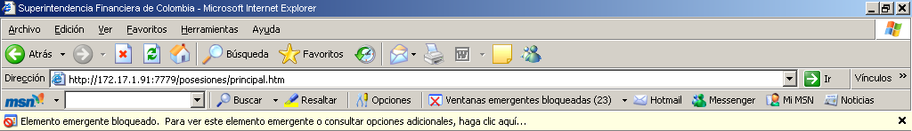

Haga clic sobre la opción ‘Permitir siempre elementos emergentes de este sitio.’

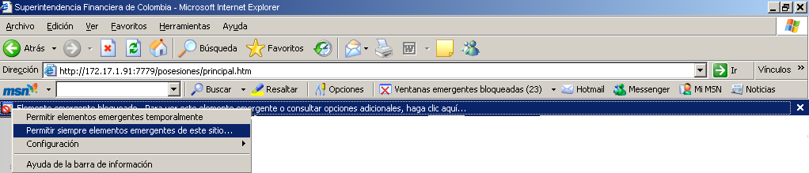

Haga clic en el botón ‘Si’ para permitir los elementos emergentes de este sitio.

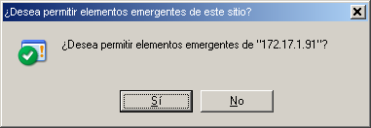

Para acceder a la proforma debe seguir los siguientes pasos:

Ingrese a la página Web de la SFC www.superfinanciera.gov.co, donde aparece la siguiente pantalla:

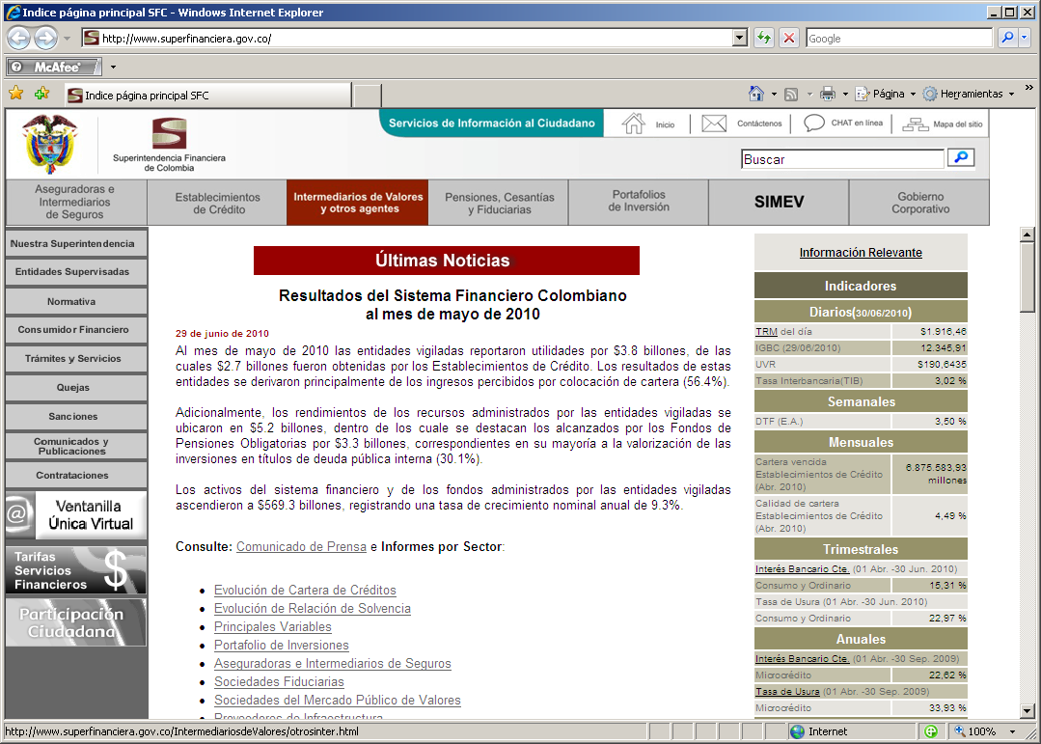

En el menú de la izquierda debe seleccionar la opción “Trámites y Servicios” y aparece esta pantalla:

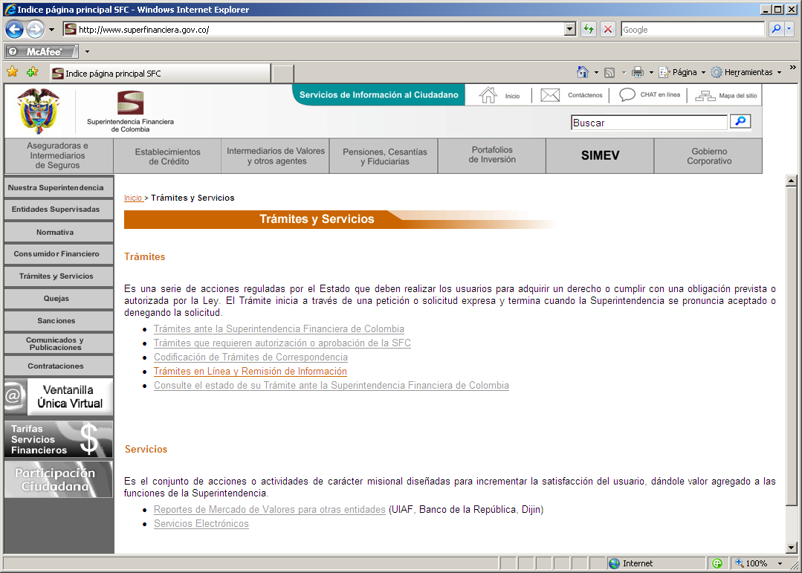

En esta pantalla en la sección de Trámites, selecciona la opción “Trámites en Línea y Remisión de Información” y aparece esta pantalla:

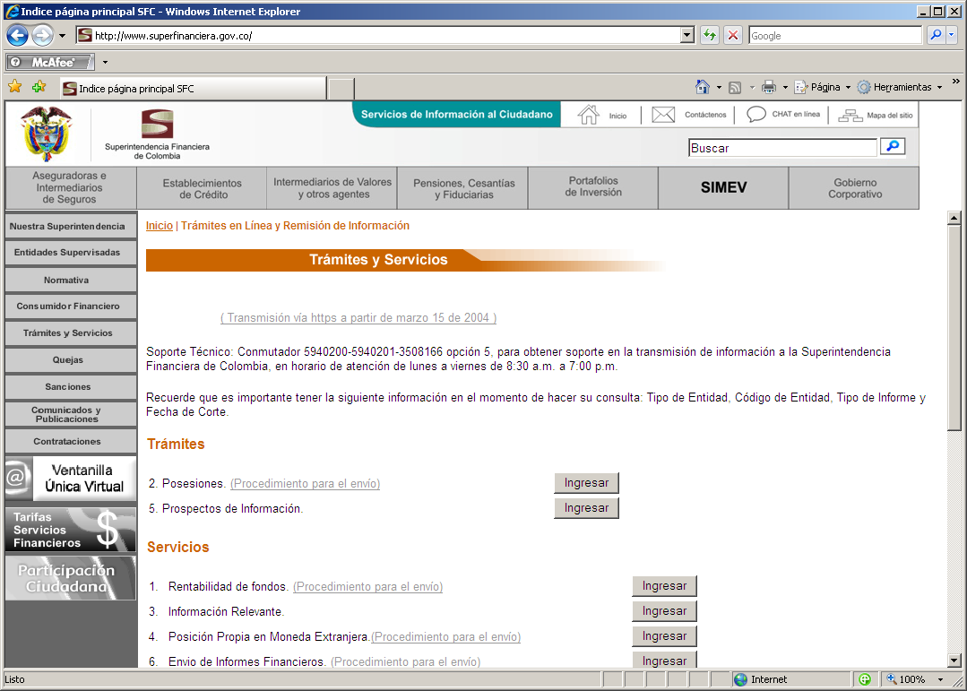

Hace clic en “Ingresar”, del numeral 2 “Posesiones” y lo ubica en la siguiente pantalla:

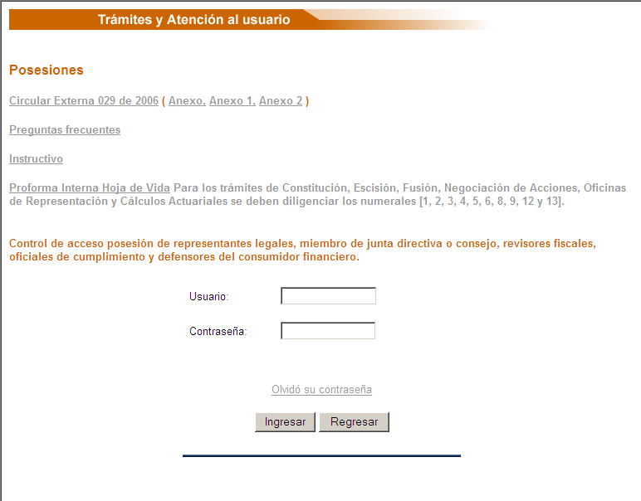

En primera instancia, en esta pantalla encuentra un enlace a preguntas frecuentes relacionadas con el tema de posesiones, después encuentra el instructivo. A continuación están las celdas para digitar la clave de usuario, la que previamente ha sido suministrada a la entidad vigilada por parte de la SFC y la celda de contraseña, que inicialmente también la ha proporcionado la SFC, pero que la entidad debe haber cambiado para conocimiento y uso exclusivo del funcionario responsable designado por la entidad para realizar los tramites de posesiones.

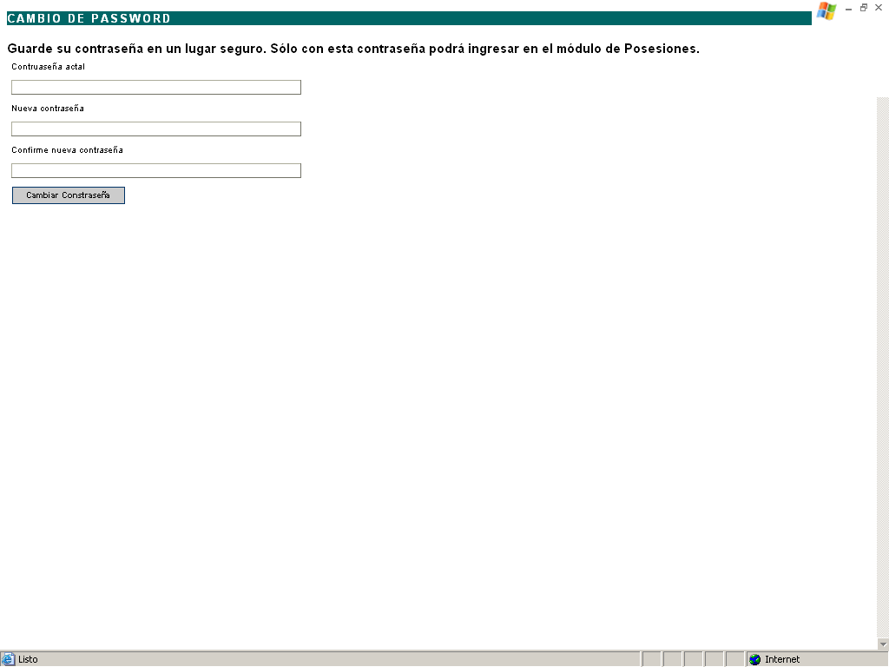

Una vez digitadas las celdas de usuario y contraseña, se hace clic en el botón “Ingresar” y de esta manera le da acceso a la proforma, donde aparece la siguiente pantalla:

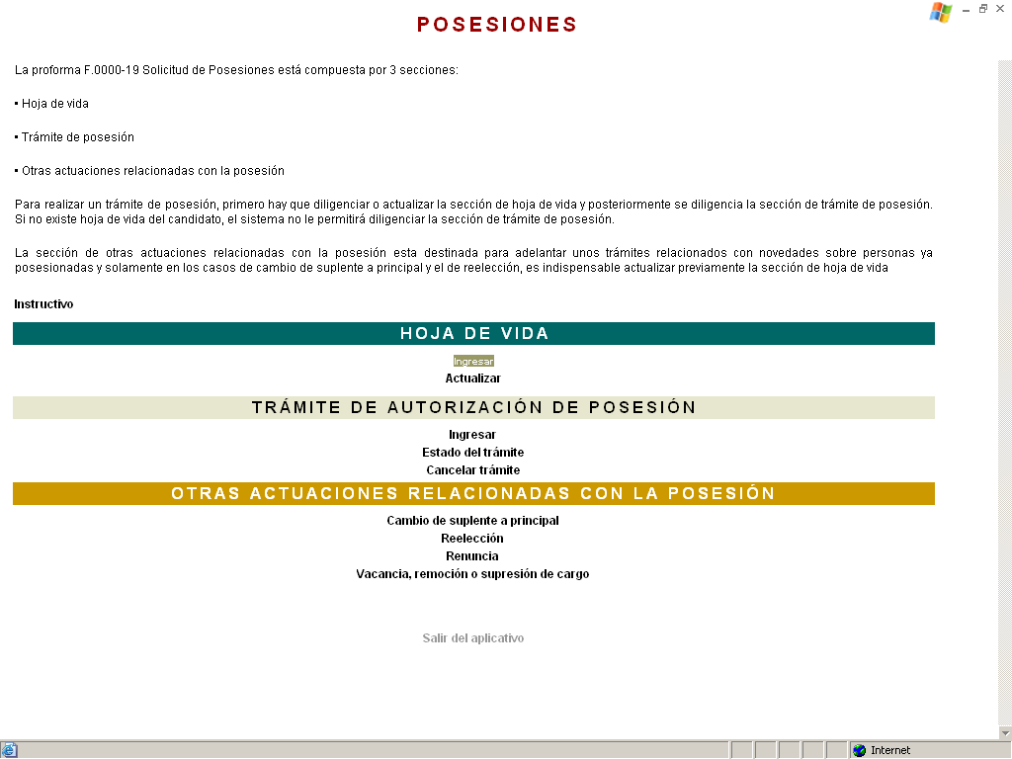

La proforma F.0000-19 Solicitud de Posesiones está compuesta por 3 secciones:

- Hoja de vida
- Trámite de autorización de posesión
- Otras actuaciones relacionadas con la posesión

Para realizar un trámite de posesión, primero hay que diligenciar o actualizar la sección de hoja de vida y posteriormente se diligencia la sección de trámite de posesión. Si no existe hoja de vida del candidato, el sistema no le permitirá diligenciar la sección de trámite de autorización de posesión.

En el caso de diligenciar la hoja de vida por primera vez para el postulado, favor incluir TODA la información del mismo relativa a estudios, experiencia laboral y profesional.

La sección de otras actuaciones relacionadas con la posesión esta destinada para adelantar unos trámites relacionados con novedades sobre personas ya posesionadas y solamente en los casos de cambio de suplente a principal y el de reelección, es indispensable actualizar previamente la sección de hoja de vida.

I - DILIGENCIAMIENTO DE HOJA DE VIDA

En esta sección se ingresa la información relacionada con el candidato, como lo son sus datos personales, referencias, estudios, experiencia tanto en el sector financiero como fuera de él y antecedentes.

Ingresar: Se utiliza cuando es la primera vez que se va a ingresar la información del postulado vía Internet, o sea, que no existe hoja de vida del candidato. Después de ingresar la hoja de vida por primera vez, para próximos trámites no tendrá que volverla a digitar, solamente tendrá que adicionar los nuevos datos y para ello debe utilizar la opción actualizar.

En el caso de diligenciar la hoja de vida por primera vez para el postulado, favor incluir TODA la información del mismo relativa a datos básico, estudios, experiencia laboral y profesional.

Actualizar: Se utiliza cuando ya existe la hoja de vida del candidato. Cuando se da clic en esta opción aparece una ventana “Buscar candidato”, donde hay que diligenciar el número de identificación del candidato y la clave para acceder a la hoja de vida (esta clave la asigna el sistema la primera vez que se ingresa la hoja de vida del postulado, quien para próximos de trámites de posesión le deberá informar ésta clave al funcionario responsable de la entidad que lo está postulando). Al oprimir el botón de aceptar le permitirá acceder a los módulos de la hoja de vida con la información ya existente del candidato. Esta opción se puede utilizar en los siguientes eventos:

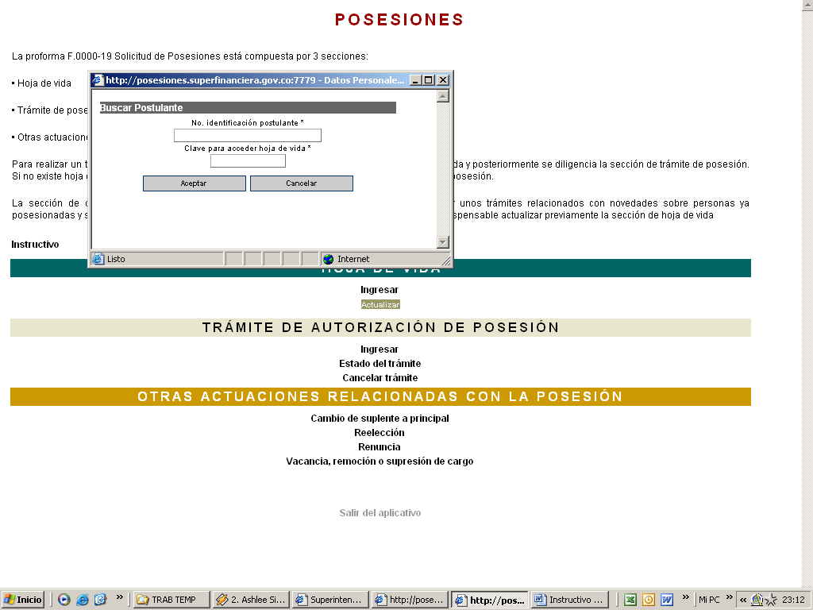

- Cuando está diligenciando la información del candidato por primera vez, y no alcanza a ingresarla toda, en la misma sesión o día y la ha grabado antes de salir del aplicativo; cuando entre nuevamente al aplicativo debe entrar por la opción de actualizar y podrá continuar ingresando la información que le falta.

- Cuando ya existe la hoja de vida del candidato en la base de datos de la SFC y éste quiere actualizar su información, por ejemplo adicionando nuevos estudios o cambiando direcciones, teléfonos, etc.

- Cuando va a tramitar una nueva solicitud de posesión, un cambio de suplente a principal o una reelección.

Nota: La información digitada es susceptible de modificar o corregir hasta antes de transmitir oficialmente la información a la SFC, después de ello, la información es inmodificable y únicamente se permitirá actualizar la información, por ejemplo nuevos cursos o experiencias laborales, una vez concluido el trámite de posesión.

Diligenciamiento de los módulos de la hoja de vida

1 - IDENTIFICACIÓN Y DATOS PERSONALES DEL CANDIDATO

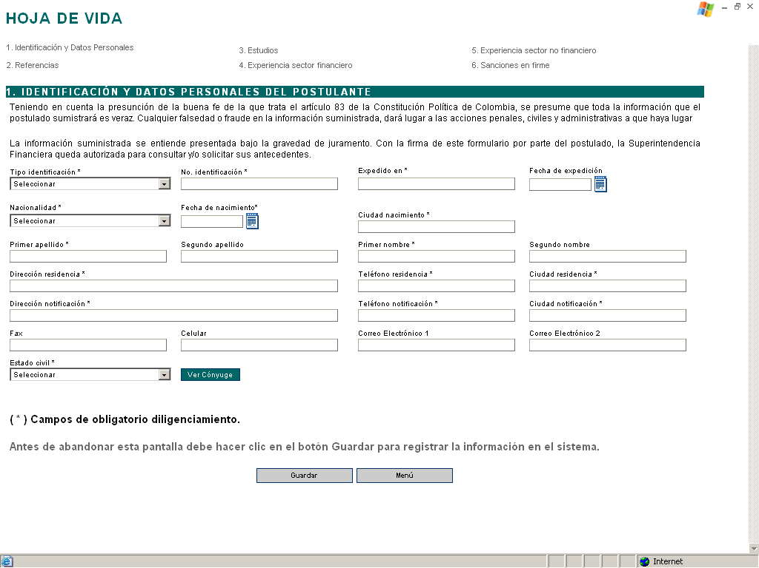

1 - IDENTIFICACIÓN Y DATOS PERSONALES DEL CANDIDATO
 | Tipo de documento de  Identificación: | Seleccione el tipo de documento de identificación del candidato
 | Nº del documento de  Identificación: | Digite el número de identificación del candidato (sin signos, puntos, comas, etc.)
 | Expedido en: | Digite la ciudad donde se expidió el documento de identificación del candidato
 | Fecha de expedición | La puede ingresar directamente bajo el formato dd/mm/aaaa, o también puede utilizar el icono de calendario que al darle clic, despliega una hoja de calendario en la que se puede posicionar en el año y/o mes, al oprimirlo aparece un listado de años o de meses, según sea el caso. Puede avanzar o retroceder en los listados, hasta que ubique y seleccione el dato correspondiente a la información solicitada y por último selecciona el día.
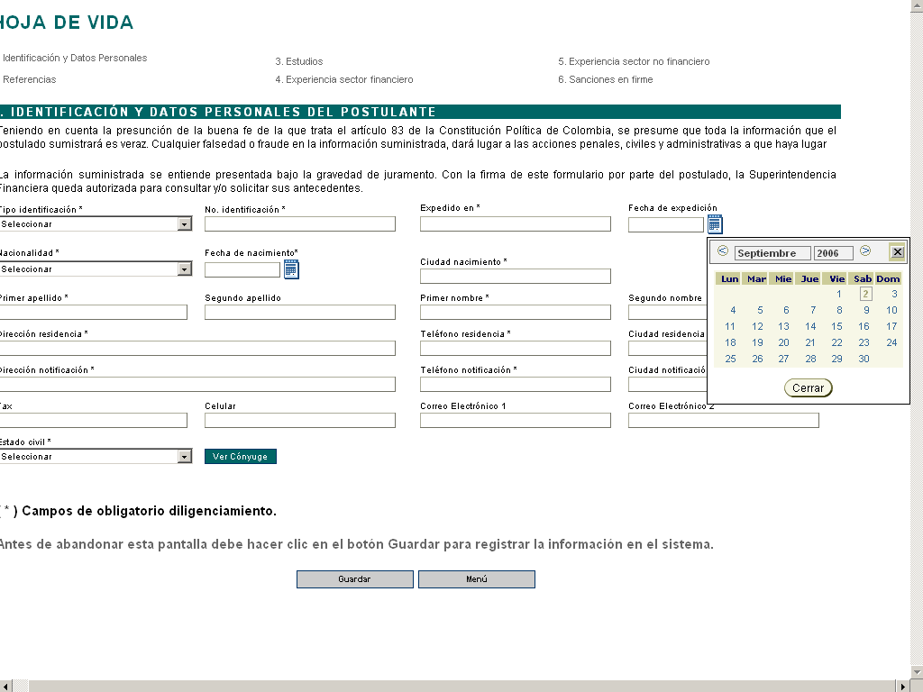
 | Nacionalidad: | Seleccione el país de nacionalidad. Si el candidato tiene doble nacionalidad y una de ellas es Colombiana, señale ésta última.
 | Fecha de nacimiento: | Digite la fecha de nacimiento del candidato (dd/mm/aaaa)
 | Ciudad de nacimiento: | Aparece una pantalla “Ciudad”. Si nació en Colombia, seleccione el departamento y la ciudad de nacimiento. Si es extranjero, en la casilla de Departamento seleccione “No aplica” y en la casilla de “Ciudad” digite el nombre de la ciudad y oprima el botón de aceptar
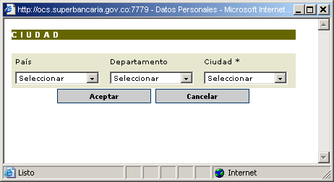

En las casillas de País, Departamento o Ciudad, una ayuda para encontrarlos sin tener que recorrer toda la lista, consiste en que una vez desplegada la respectiva lista, se teclea la primera letra y automáticamente el sistema lo ubica en esa parte de la lista.

 | Primer apellido: | Digite el primer apellido del candidato, como figura en el documento de identificación
 | Segundo apellido: | Si aplica coloque el segundo apellido del candidato, como figura en el documento de identificación
 | Primer nombre: | Digite el primer nombre del candidato, como figura en el documento de identificación
 | Segundo nombre: | Si aplica digite el segundo y demás nombres del candidato, como figura en el documento de identificación
 | Dirección de residencia: | Digite la dirección donde reside actualmente (no es válida la dirección de la entidad postulante), en caso de cambiar de residencia está obligado a reportar la nueva dirección.
 | Teléfono residencia: | Digite el indicativo del país, de la ciudad y el número telefónico de la residencia. Si no tiene teléfono en su residencia, coloque uno diferente al de la entidad, donde se pueda contactar fácilmente, por ejemplo de un familiar o vecino
 | Ciudad: | Aparece una pantalla “Ciudad”. Si la residencia es en Colombia, seleccione el departamento y la ciudad. Si es extranjero, en la casilla de Departamento seleccione “No aplica” y en la casilla de “Ciudad” digite el nombre de la ciudad y oprima el botón de aceptar
 | Dirección de notificación: | Digite la dirección donde se puede localizar al candidato para efectos de notificaciones
 | Teléfono notificación: | Digite el indicativo del país, de la ciudad y el número telefónico de donde se le puede localizar para informarle sobre notificaciones
 | Ciudad notificación: | Aparece una pantalla “Ciudad”. Si la ciudad de notificación es en Colombia, seleccione el departamento y la ciudad. Si es extranjero, en la casilla de Departamento seleccione “No aplica” y en la casilla de “Ciudad” digite el nombre de la ciudad y oprima el botón de aceptar
 | Fax: | Digite el indicativo del país, de la ciudad y el número telefónico del fax donde se le puede enviar comunicaciones
 | Celular: | Digite el número completo del celular del candidato
 | Correo electrónico 1: | Digite el correo electrónico principal, donde se puede comunicar con el candidato. Campo obligatorio
 | Correo electrónico 2: | Digite el correo electrónico alterno, donde se puede comunicar con el candidato
 | Estado civil: | Seleccione el actual estado civil del candidato. Para los casos de casado, unión libre y separado, se despliega una pantalla “DATOS CÓNYUGE”, cuyos campos se explican a continuación
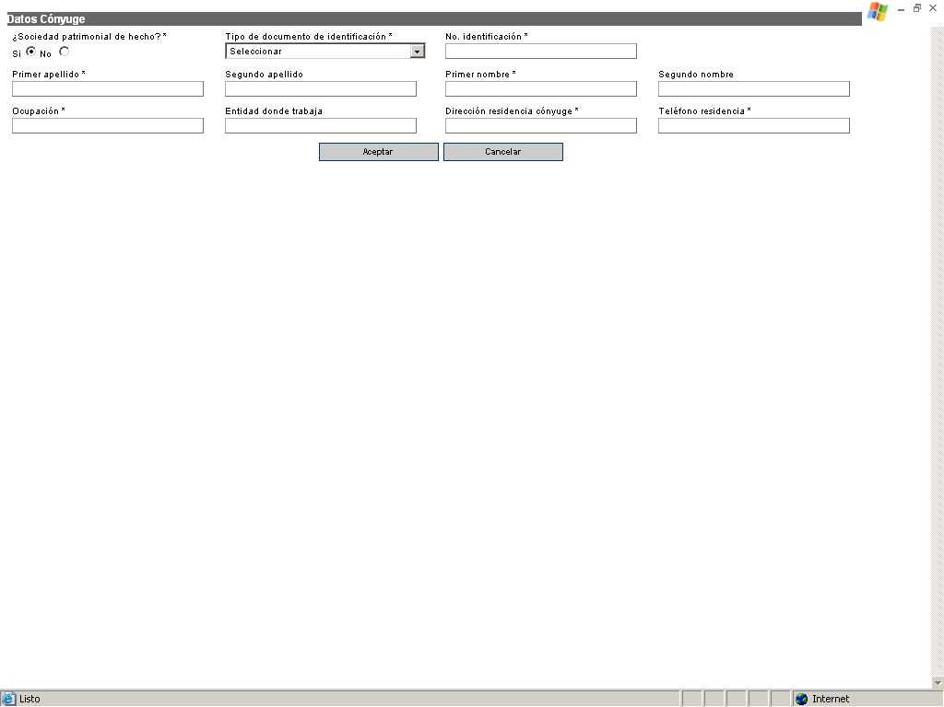
 | Sociedad patrimonial de hecho: | Marque si o no, de acuerdo a si se encuentra vigente la sociedad patrimonial de hecho, en el momento de diligenciar la proforma
 | Tipo de documento de  identificación del cónyuge: | Seleccione el tipo de documento de identificación del cónyuge
 | Nº del documento de  Identificación del cónyuge: | Digite el número de identificación del cónyuge del candidato (sin signos, puntos, comas, etc.)
 | Primer apellido: | Digite el primer apellido del cónyuge, como figura en el documento de identificación
 | Segundo apellido: | Si aplica coloque el segundo apellido del cónyuge, como figura en el documento de identificación
 | Primer nombre: | Digite el primer nombre del cónyuge, como figura en el documento de identificación
 | Segundo nombre: | Si aplica digite el segundo y demás nombres del cónyuge, como figura en el documento de identificación
 | Ocupación: | Digite la principal ocupación del cónyuge, por ejemplo, hogar, docente, empleado, independiente, etc.
 | Entidad: | Digite la razón social de la entidad donde labora el cónyuge
 | Dirección de residencia: | Digite la dirección donde reside actualmente el cónyuge
 | Teléfono de residencia: | Digite el indicativo del país, de la ciudad y el número telefónico de la residencia del cónyuge
 | Aceptar: | Al oprimir este botón, la información del cónyuge queda grabada
 | Guardar: | Al hacer clic en este botón, la información digitada en este módulo queda grabada
 | Menú: | Al oprimir este botón lo remite al menú anterior. Antes de oprimir menú, haga clic en el botón guardar, de lo contrario perderá la información digitada
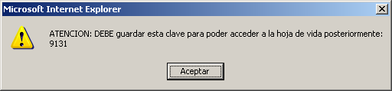

2 - REFERENCIAS PERSONALES O COMERCIALES

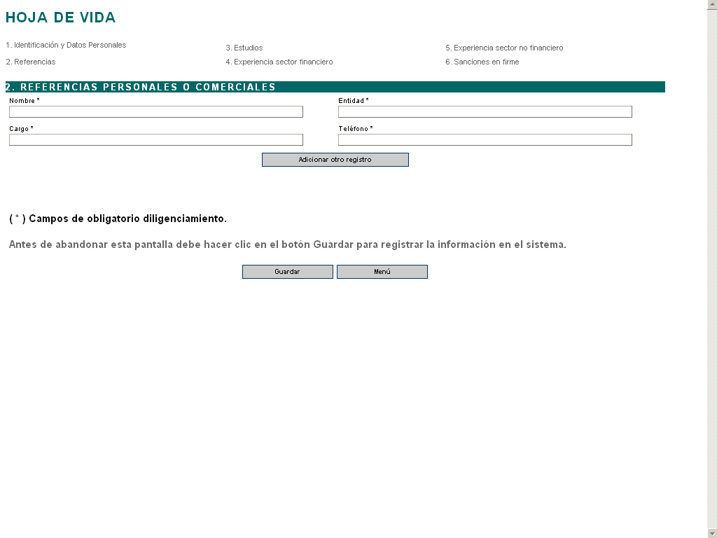

2 - REFERENCIAS PERSONALES O COMERCIALES
 | Nombre: | Digite los apellidos y nombres completos de la persona que suministra la referencia, si no conoce esta información coloque N/A
 | Entidad: | Coloque la razón social de la entidad donde labora la persona que suministra la referencia.
 | Cargo: | Escriba el nombre del cargo que desempeña la persona que suministra la referencia, si no conoce esta información coloque N/A
 | Teléfono: | Digite el indicativo del país, de la ciudad y el número telefónico de la persona que suministra la referencia
 | Adicionar otra referencia: | Oprimiendo este botón ingresa la información digitada y le permite ingresar los datos de una nueva referencia
 | Borrar: | Cuando se ha adicionado una serie de datos y se desea eliminarlos, se oprime el botón borrar
 | Editar: | Cuando se ha adicionado una serie de datos y se detectó un error en uno de los campos, al oprimir el botón editar, le permite ingresar al campo para realizar la respectiva corrección
 | Guardar: | Al hacer clic en este botón, la información digitada queda grabada
 | Menú: | Al oprimir este botón lo remite al menú anterior. Antes de oprimir menú, haga clic en el botón guardar, de lo contrario perderá la información digitada
En este módulo debe diligenciar por lo menos una referencia

3 – ESTUDIOS

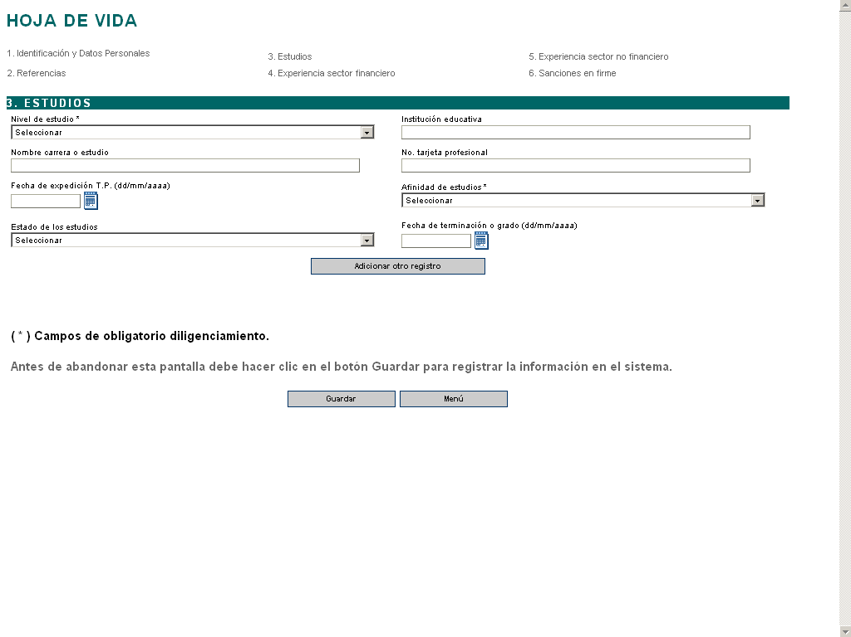

3 - ESTUDIOS
 | Nivel de estudio: | Seleccione el nivel de estudios al que corresponde la información que va a suministrar
 | Institución educativa: | Digite el nombre completo de la institución donde adelantó los estudios que está reportando. Si el nivel de estudios es “Sin estudio”, digite en esta casilla “No aplica”
 | Nombre de la carrera o estudios: | Digite el nombre de la carrera o estudios que está reportando. Si el nivel de estudios es “Sin estudio”, digite en esta casilla “No aplica”
 | N° Tarjeta profesional: | Digite el número de la tarjeta profesional, para las profesiones que la ley la exige como requisito para ejercer la profesión.
 | Fecha de expedición TP: | Digite la fecha de expedición de la tarjeta profesional (dd/mm/aaaa)
 | Afinidad de estudios: | Seleccione la clase de ciencias u opción a la que más se asimile la carrera o estudios que usted efectuó, si no está en ninguna, seleccione “otros”
 | Estado de los estudios: | Seleccione la opción que corresponda al estado de los estudios que esta reportando
 | Fecha de terminación o grado: | Digite la fecha en que terminó los estudios o en que se graduó
 | Adicionar otro estudio: | Oprimiendo este botón ingresa la información digitada y le permite ingresar los datos de un nuevo estudio
 | Borrar: | Cuando se ha adicionado una serie de datos y se desea eliminarlos, se oprime el botón borrar
 | Editar: | Cuando se ha adicionado una serie de datos y se detectó un error en uno de los campos, al oprimir el botón editar, le permite ingresar al campo para realizar la respectiva corrección
 | Guardar: | Al hacer clic en este botón, la información digitada queda grabada
 | Menú: | Al oprimir este botón lo remite al menú anterior. Antes de oprimir menú, haga clic en el botón guardar, de lo contrario perderá la información digitada

En el caso de diligenciar la hoja de vida por primera vez para el postulado, favor incluir TODA la información del mismo relativa a los estudios que el postulado haya adelantado.

4 - EXPERIENCIA PROFESIONAL Y LABORAL EN EL SECTOR FINANCIERO (NACIONAL O EXTRANJERO)

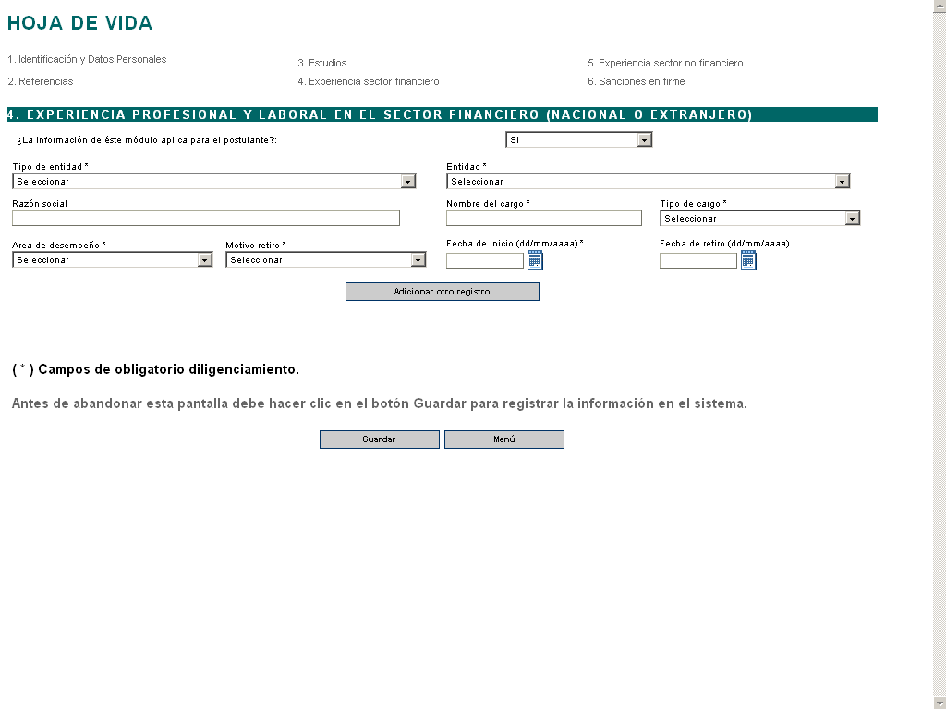

4 - EXPERIENCIA PROFESIONAL Y LABORAL EN EL SECTOR FINANCIERO (NACIONAL O EXTRANJERO)
 | La información de este módulo aplica para el postulante? | Si el módulo aplica diligencie la información solicitada y al final oprima el botón guardar.  Si el módulo no aplica seleccione la opción no y al final oprima el botón guardar
 | Tipo de entidad: | Seleccione el tipo de entidad; si se trata de una entidad extranjera, seleccione la opción que más se asimile
 | Código de entidad: | Si es vigilada seleccione el código de la entidad, si ya no es vigilada o es extranjera seleccione “Extranjera u otra”
 | Razón social: | Si la entidad ya no es vigilada o es extranjera, digite la razón social de la entidad donde desarrolla o desarrolló su experiencia
 | Nombre del cargo: | Escriba el nombre del cargo que desempeña o desempeñó
 | Tipo de cargo: | Seleccione la opción que más se asimile al cargo que desempeña o desempeñó
 | Área de desempeño: | Seleccione la opción que más se asimile, de acuerdo con sus funciones
 | Motivo del retiro: | Seleccione el motivo para retirarse del cargo que esta reportando, si aún labora seleccione “No aplica”
 | Fecha de inicio: | Digite la fecha desde que comenzó a desempeñarse en el cargo
 | Fecha de retiro: | Digite la fecha en que terminó de desempeñarse en el cargo, si aún labora, deje en blanco este campo
 | Adicionar otra experiencia: | Oprimiendo este botón ingresa la información digitada y le permite ingresar los datos de una nueva experiencia laboral
 | Borrar: | Cuando se ha adicionado una serie de datos y se desea eliminarlos, se oprime el botón borrar
 | Editar: | Cuando se ha adicionado una serie de datos y se detectó un error en uno de los campos, al oprimir el botón editar, le permite ingresar al campo para realizar la respectiva corrección
 | Guardar: | Al hacer clic en este botón, la información digitada queda grabada
 | Menú: | Al oprimir este botón lo remite al menú anterior. Antes de oprimir menú, haga clic en el botón guardar, de lo contrario perderá la información digitada

En el caso de diligenciar la hoja de vida por primera vez para el postulado, favor incluir TODA la información del mismo relativa a la experiencia laboral y profesional en el sector financiero.

5 - EXPERIENCIA PROFESIONAL Y LABORAL FUERA DEL SECTOR FINANCIERO (NACIONAL O EXTRANJERO)

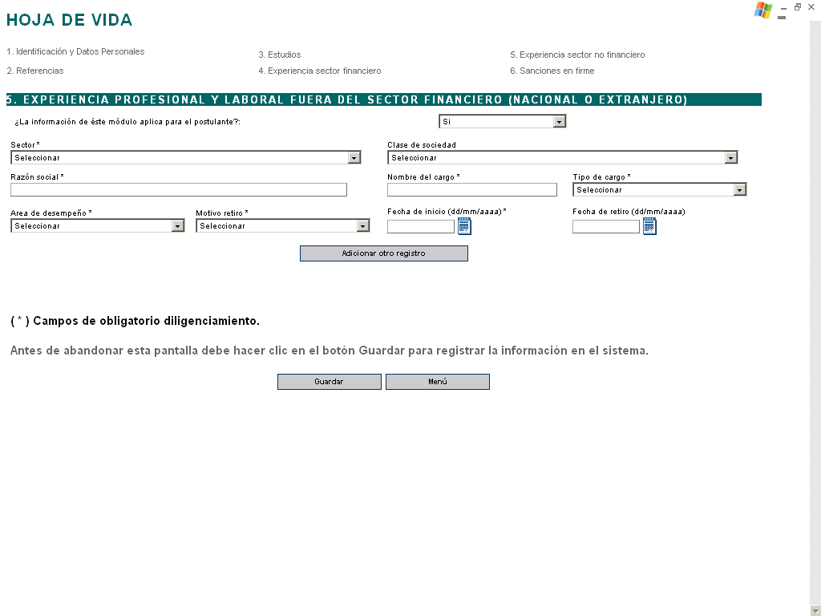

5 - EXPERIENCIA PROFESIONAL Y LABORAL FUERA DEL SECTOR FINANCIERO (NACIONAL O EXTRANJERO)
 | La información de este módulo aplica para el postulante? | Si el módulo aplica diligencie la información solicitada y al final oprima el botón guardar.  Si el módulo no aplica seleccione la opción no y al final oprima el botón guardar
 | Sector: | Seleccione el sector al cual pertenece la entidad donde usted trabajó o trabaja actualmente
 | Clase de sociedad: | Seleccione la opción que corresponda
 | Razón social: | Digite la razón social de la entidad donde desarrolla o desarrolló su experiencia
 | Nombre del cargo: | Escriba el nombre del cargo que desempeña o desempeñó
 | Tipo de cargo: | Seleccione la opción que más se asimile al cargo que desempeña o desempeñó
 | Área de desempeño: | Seleccione la opción que más se asimile, de acuerdo con sus funciones
 | Motivo del retiro: | Seleccione el motivo para retirarse del cargo que esta reportando, si aún labora seleccione “No aplica”
 | Fecha de inicio: | Digite la fecha desde que comenzó a desempeñarse en el cargo
 | Fecha de retiro: | Digite la fecha en que terminó de desempeñarse en el cargo, si aún labora, deje en blanco este campo
 | Adicionar otra experiencia: | Oprimiendo este botón ingresa la información digitada y le permite ingresar los datos de una nueva experiencia laboral
 | Borrar: | Cuando se ha adicionado una serie de datos y se desea eliminarlos, se oprime el botón borrar
 | Editar: | Cuando se ha adicionado una serie de datos y se detectó un error en uno de los campos, al oprimir el botón editar, le permite ingresar al campo para realizar la respectiva corrección
 | Guardar: | Al hacer clic en este botón, la información digitada queda grabada
 | Menú: | Al oprimir este botón lo remite al menú anterior. Antes de oprimir menú, haga clic en el botón guardar, de lo contrario perderá la información digitada

En el caso de diligenciar la hoja de vida por primera vez para el postulado, favor incluir TODA la información del mismo relativa a la experiencia laboral y profesional fuera del sector financiero.

6 - SANCIONES EN FIRME

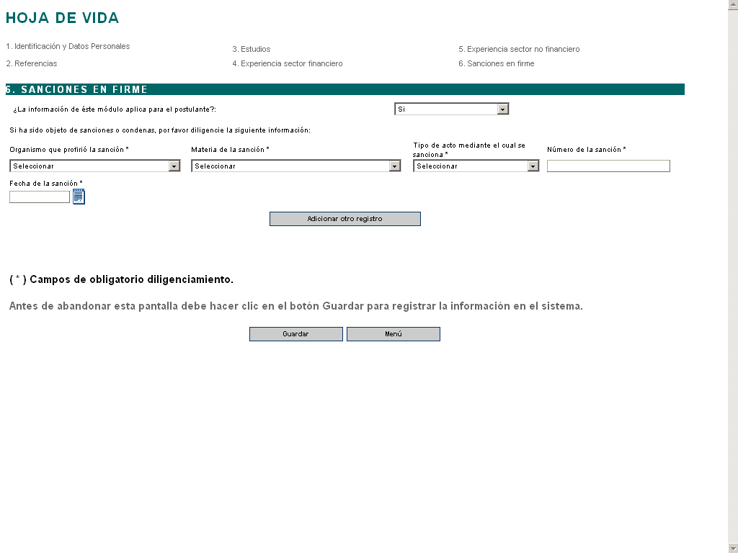

6 - SANCIONES EN FIRME
 | La información de este módulo aplica para el postulante? | Si el módulo aplica diligencie la información solicitada y al final oprima el botón guardar.  Si el módulo no aplica seleccione la opción no y al final oprima el botón guardar
 | Organismo que profirió la sanción: | Seleccione el organismo o entidad que la profirió
 | Materia de la sanción: | Seleccione la opción que corresponda, en caso de no encontrar la materia específica, seleccione “otros”
 | Tipo de acto mediante el cual se sanciona: | Seleccione el tipo de acto administrativo mediante el cual se sancionó
 | Número de la sanción: | Digite el número que identifica el respectivo acto administrativo
 | Fecha de sanción: | Seleccione la fecha en que se efectuó la sanción
 | Adicionar otra sanción: | Oprimiendo este botón ingresa la información digitada y le permite ingresar los datos de otra sanción
 | Borrar: | Cuando se ha adicionado una serie de datos y se desea eliminarlos, se oprime el botón borrar
 | Editar: | Cuando se ha adicionado una serie de datos y se detectó un error en uno de los campos, al oprimir el botón editar, le permite ingresar al campo para realizar la respectiva corrección
 | Guardar: | Al hacer clic en este botón, la información digitada queda grabada
 | Menú: | Al oprimir este botón lo remite al menú anterior. Antes de oprimir menú, haga clic en el botón guardar, de lo contrario perderá la información digitada

II - DILIGENCIAMIENTO DE TRÁMITE DE POSESIÓN

Una vez diligenciada o actualizada la información de la hoja de vida del candidato, oprime “Menú” y en el menú principal en la segunda sección “Trámite de autorización de posesión”, encuentra las siguientes opciones:

Ingresar: Al oprimir esta opción, le da acceso al primer módulo de ésta sección, al seleccionar el campo de número de identificación del candidato se despliega una ventana “Buscar candidato”, en la que solicita el número de identificación del candidato y su clave. Al digitarlo y hacer clic en aceptar, el sistema le coloca automáticamente en el primer módulo de esta sección, el número de identificación y el nombre del candidato, y queda listo para que continúe ingresando la información en el formulario.

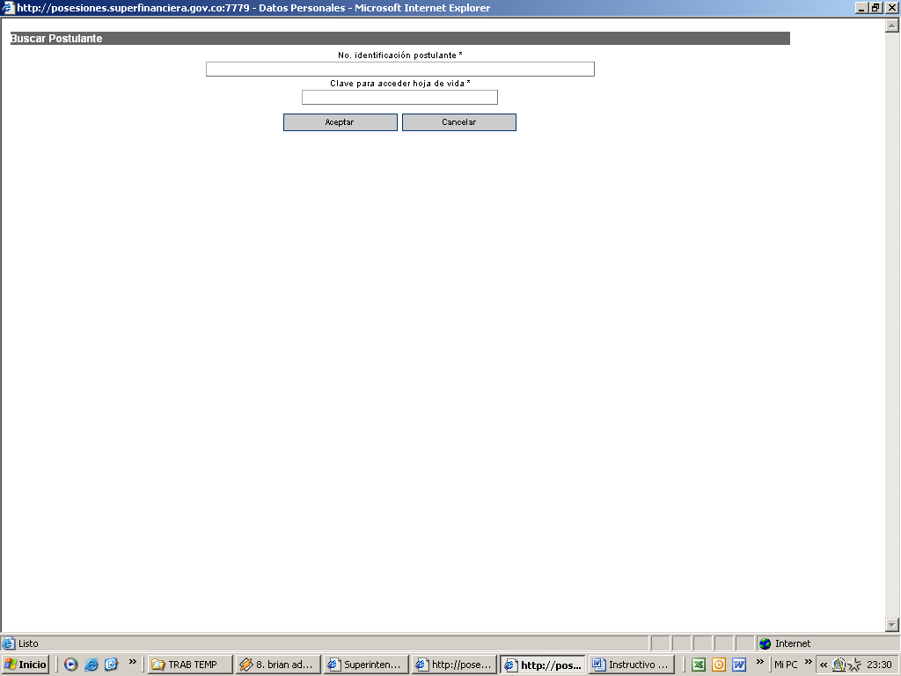

Estado del trámite: Al hacer clic en esta opción, aparece una pantalla con la siguiente información:

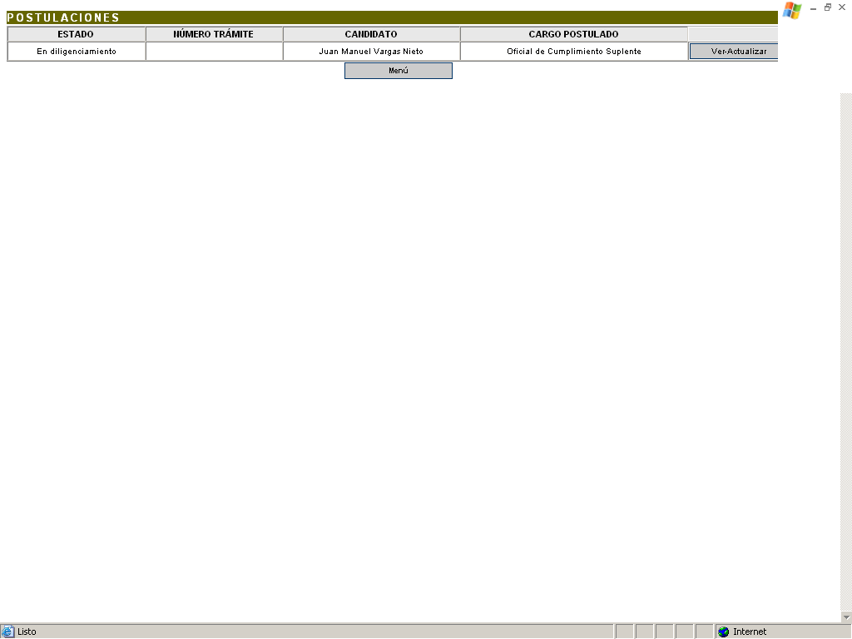

POSTULACIONES
En esta pantalla aparecen los formularios que se están diligenciando, o los que ya fueron transmitidos por parte de la entidad, de tal manera que puede seleccionar el que sea de su interés, ya sea para continuar su diligenciamiento o para ver en que estado se encuentra el trámite
 | Estado: | Puede aparecer :  “En diligenciamiento”, o sea, que aún no ha sido transmitido y de puede modificar o complementar  “En estudio de antecedentes”, significa que la SFC está realizando las consultas y estudio de los antecedentes del candidato.  “En evaluación del Comité ”, indica que el comité está evaluando la solicitud.  “Autorizado”, quiere decir que el comité autorizó la posesión del candidato.  “Negado”, significa que el comité no autorizó la posesión.  “Aplazado”, indica que el comité aplazó la decisión, mientras que obtiene y evalúa nuevos elementos de juicio.
 | Número del trámite: | Es el número que se le asignó a dicho trámite.
 | Candidato: | Muestra el nombre del candidato correspondiente al número de trámite.
 | Cargo postulado: | Visualiza el cargo al que está postulado el candidato de ese trámite
 | Ver: | Permite acceder a los módulos de esta sección. Es importante tener en cuenta que únicamente se puede modificar la información cuando aún no se ha transmitido la solicitud, o sea, cuando el estado está en “En diligenciamiento”
 | Menú: | Al oprimir este botón lo remite al menú anterior. Antes de oprimir menú, haga clic en el botón guardar, de lo contrario perderá la información digitada

Cancelar trámite: Esta opción se utiliza cuando la entidad después de haber realizado la transmisión a la SFC, toma la decisión de retirar la solicitud. Para la cancelación debe diligenciar la siguiente pantalla, donde debe informar los motivos de la cancelación de la solicitud. Es importante tener en cuenta que después de la cancelación, si la entidad desea iniciar nuevamente el mismo trámite, deberá esperar 10 días calendarios para volverlo a hacer.

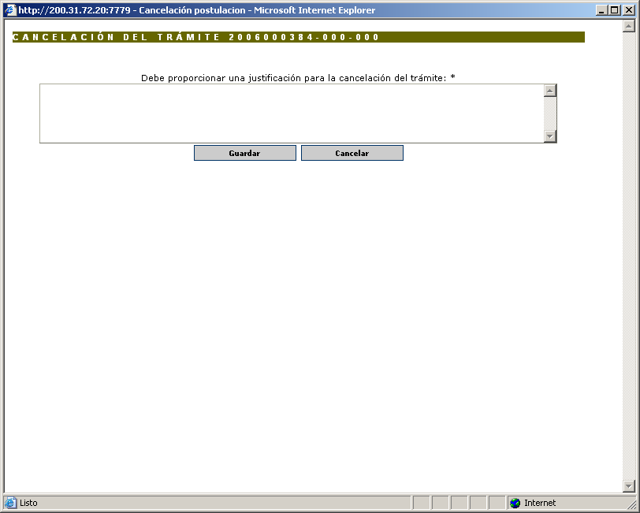

1 – ENTIDAD Y CARGO POSTULADO

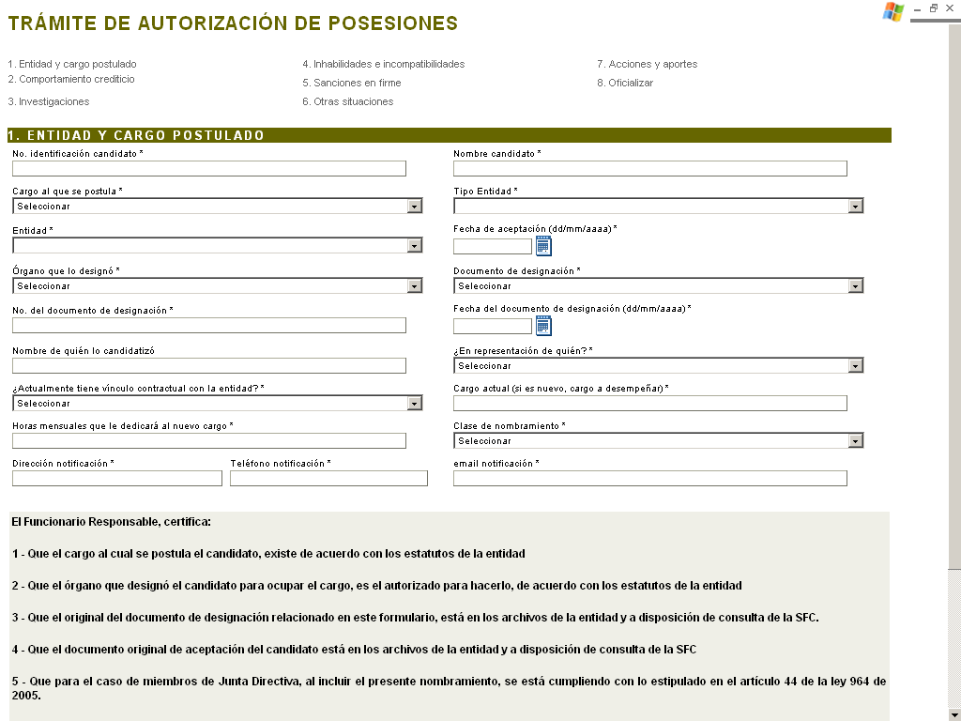

1 – ENTIDAD Y CARGO POSTULADO
 | N° identificación del candidato: | El sistema despliega una pantalla “Buscar candidato”, donde se digita el número de identificación del candidato y la clave, al darle aceptar, el sistema trae el número de identificación y nombre del candidato.
 | Nombre del candidato: | El sistema le colocó el nombre del candidato que está asociado al número de identificación
 | Cargo al que se postula: | Seleccione el cargo al cual está postulado el candidato  (A continuación se muestran unas pantallas que aparecen para los casos de Otros Representantes Legales y Miembros de Junta Directiva)
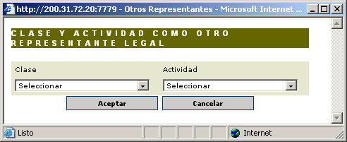
 | Clase: | Seleccione si va a ser Comercial, Administrativo o no aplica, según el caso
 | Actividad: | Seleccione la actividad o no aplica, según el caso
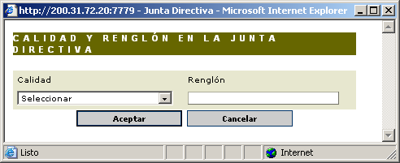
 | Calidad: | Seleccione si es personal o numérico
 | Renglón: | Digite con carácter numérico el renglón que ocupará
 | Tipo de entidad: | Seleccione el tipo de entidad en el que ejercerá el cargo
 | Código y razón social de la entidad: | Seleccione el código que identifica a la entidad postulante ante la SFC
 | Fecha de aceptación: | Digite la fecha en que el candidato aceptó la nominación al cargo
 | Órgano que lo designó: | Seleccione el órgano que lo designó para el cargo
 | Documento de designación: | Seleccione el tipo de documento mediante el cual fue designado  Para el caso de Revisor Fiscal, se toma la comunicación en que la firma seleccionada informa la persona designada para ejercer el cargo
 | Nº del documento de designación: | Digite el número del documento de designación  Para el caso de Revisor Fiscal, se toma el número de la comunicación en que la firma seleccionada informa la persona designada para ejercer el cargo
 | Fecha del documento de designación: | Digite la fecha del documento de designación  Para el caso de Revisor Fiscal, se toma la fecha de la comunicación en que la firma seleccionada informa de la persona designada por ellos para ejercer el cargo
 | Nombre de quién lo candidatizó: | Escriba los apellidos y nombres completos de la(s) persona(s) que lo candidatizaron para el cargo. Si es independiente deje en blanco
 | En representación de quién: | Seleccione la opción que identifique a quién representa la persona que lo candidatizó, cuando nadie lo candidatizo seleccione la opción independiente
 | Actualmente tiene vínculo contractual con la entidad que lo postula: | Seleccione la respuesta que corresponda
 | Cargo actual: | Si en la pregunta anterior la respuesta fue NO, escriba el cargo que va a ocupar, de lo contrario, digite el cargo actual.
 | Horas mensuales que le dedicará al nuevo cargo: | Digite el número aproximado de horas mensuales que usted le dedicará al desempeño de las funciones del cargo al cual fue designado. No incluya las horas que le dedica a otras actividades o funciones de otros cargos que también ejerce.
 | Clase de nombramiento: | Seleccione la situación que origina su nombramiento. Si se trata de un reemplazo o el cambio de suplente a principal, se despliega una ventana en la que hay que diligenciar los campos que se explican a continuación
 | Motivo del reemplazo: | Seleccione el motivo
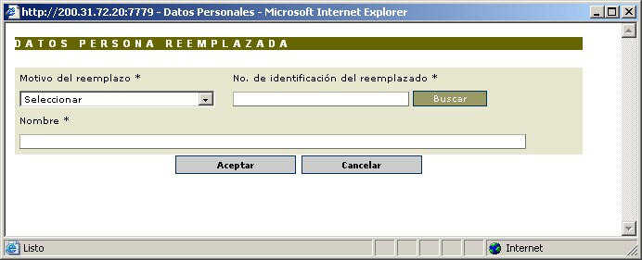
 | Nº de identificación del  Reemplazado: | Digite el número de identificación (sin signos, puntos, comas, etc.)
 | Nombre  del reemplazado: | Digite el nombre completo del reemplazado
 | Aceptar: | Al hacer clic en este botón, la información digitada queda grabada
 | Dirección de notificación: | Digite la dirección donde se puede localizar al candidato para efectos de notificaciones, de acuerdo con la entidad que lo esta postulando
 | Teléfono notificación: | Digite el indicativo del país, de la ciudad y el número telefónico de donde se le puede localizar para informarle sobre notificaciones, de acuerdo con la entidad que lo esta postulando
 | Email para notificación: | Digite el e-mail a donde se le puede escribir para informarle sobre notificaciones, de acuerdo con la entidad que lo esta postulando
 | Guardar: | Al hacer clic en este botón, la información digitada queda grabada
 | Menú: | Al oprimir este botón lo remite al menú anterior. Antes de oprimir menú, haga clic en el botón guardar, de lo contrario perderá la información digitada

Al guardar, el sistema le puede mostrar uno de estos mensajes:

El número de días que le quedan para realizar el trámite ante la SFC

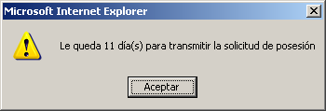

O, que la fecha del documento de designación supera los 30 días de vigencia, por lo tanto para poder realizar el trámite, el órgano que lo designó deberá ratificarlo y colocar en la fecha de designación la del documento con el cual ratificaron el nombramiento

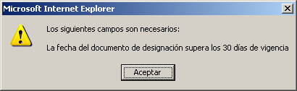

2 - COMPORTAMIENTO CREDITICIO
Para las solicitudes de posesión del Defensor del Consumidor Financiero Principal y Suplente, se procederá igual que en el título “POSTULACIONES”, numeral 1. “ENTIDAD Y CARGO POSTULADO”, diligenciando además, la información específica para estos cargos “Datos adicionales del Defensor del Consumidor Financiero”.

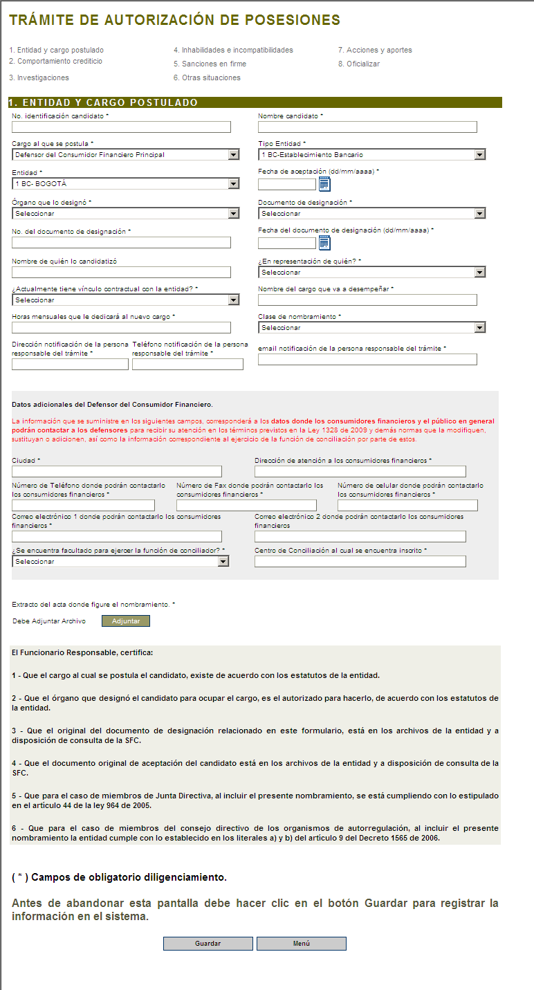

Datos adicionales del Defensor del Consumidor Financiero
 | Ciudad: | Digite el nombre de la ciudad donde tendrá asiento el punto de atención a los consumidores financieros.
 | Dirección de atención a los consumidores financieros: | Digite la dirección del punto de atención desde el cual el Defensor atenderá a los consumidores financieros.
 | Número de teléfono de contacto donde podrán contactarlo los consumidores financieros: | Digite el indicativo del país, de la ciudad y el número telefónico de donde los consumidores financieros podrán contactar al Defensor del Consumidor Financiero.
 | Número de fax donde podrán contactarlo los consumidores financieros: | Número de fax para el envío y recepción de información.
 | Número de celular donde podrán contactarlo los consumidores financieros: | Digite el número completo del celular de contacto del Defensor del Consumidor Financiero.
 | Correo electrónico 1 donde podrán contactarlo los consumidores financieros: | Digite la dirección electrónica a la cual le puede escribir el consumidor financiero.
 | Correo electrónico 2 donde podrán contactarlo los consumidores financieros: | Digite la dirección electrónica a la cual le puede escribir el consumidor financiero.
 | Se encuentra facultado para ejercer la función de conciliador  Centro de conciliación en el que se encuentra inscrito: | En este campo debe escogerse entre las opciones “si” o “no”.  Digite el nombre del(os) centro(s) de conciliación en el(los) cual(es) se encuentra inscrito el Defensor del Consumidor Financiero como conciliador.

2 - COMPORTAMIENTO CREDITICIO

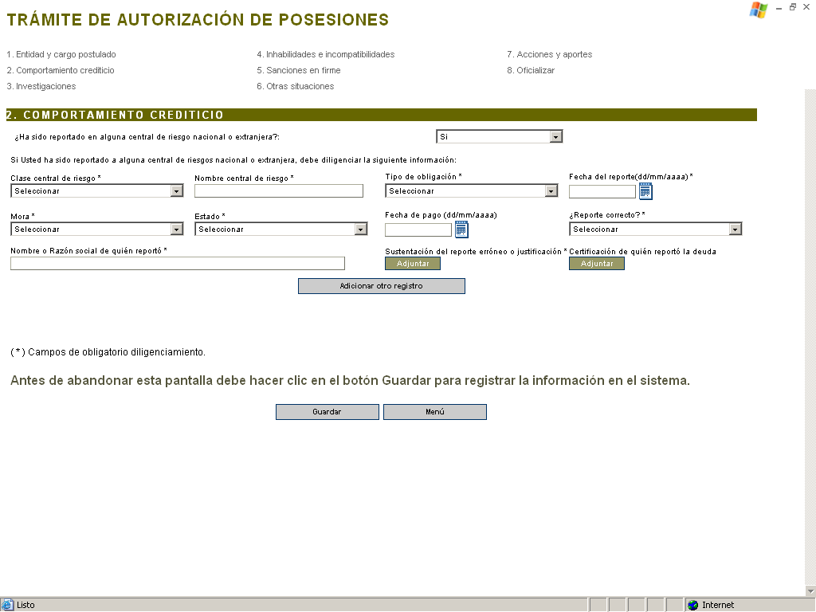

2 - COMPORTAMIENTO CREDITICIO
 | Ha sido reportado en alguna central de riesgo nacional o extranjera? | Si ha sido reportado debe necesariamente diligenciar la información solicitada y adjuntar los archivos indicados y al final oprima el botón guardar.  Si no ha sido reportado, seleccione la opción no y al final oprima el botón guardar.
 | Clase de central de riesgo: | Seleccione la opción que corresponda
 | Nombre de la central de riesgo: | Digite el nombre de la central de riesgo
 | Tipo de obligación: | Seleccione el tipo de obligación a la que corresponde el crédito reportado
 | Fecha del reporte: | Digite la fecha en que se efectuó el reporte
 | Mora: | Seleccione el rango de tiempo en mora del crédito
 | Estado: | Seleccione el estado en que se encuentra el crédito
 | Fecha de pago: | Si el estado corresponde a cancelado, digite la fecha en que se realizó el pago
 | Reporte correcto: | Seleccione la opción que indique si el reporte es correcto, incorrecto o justificable, según sea el caso.
 | Razón Social del reportante: | Digite el nombre o razón social de quien reportó la mora del crédito
 | Sustentación del reporte erróneo o justificable: | Si presenta algún reporte, es obligatorio explicar las circunstancias que lo originaron, y adjuntar la justificación de la mora. Para lo anterior adjunte un archivo en Word cuyo nombre debe tener la siguiente estructura (Todo seguido sin espacios ni puntuación): número de identificación del postulado, año, mes, día del documento de justificación y la palabra justificación; por ejemplo: 9999999999920060704justificacion.
Para adjuntar el archivo hace clic en adjuntar y aparece la siguiente pantalla

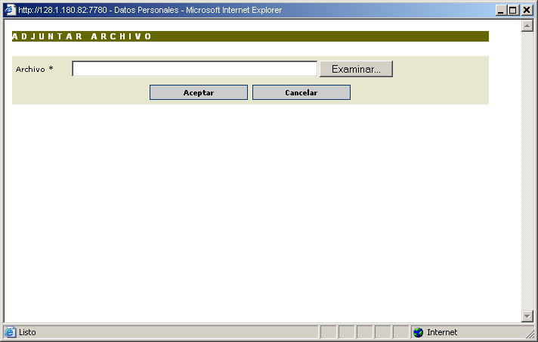

Oprime el botón examinar y aparece la pantalla para que ubique en el disco duro donde tiene el archivo que desea adjuntar

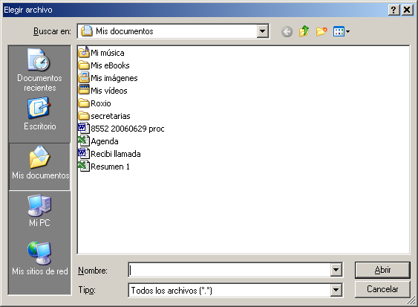

Hace clic en el botón abrir aparece el archivo cargado listo para adjuntar

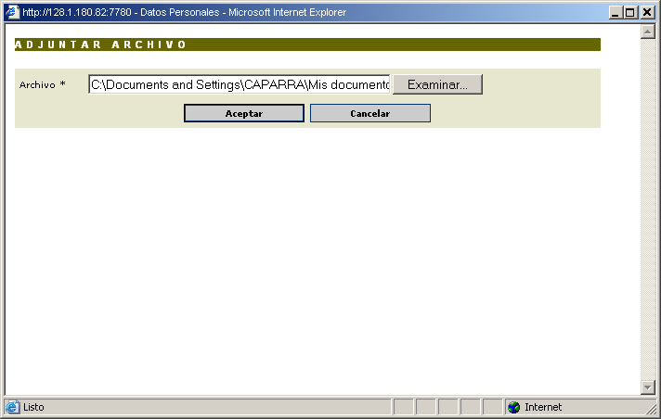

Oprime el botón aceptar y queda cargado el archivo.

 | Certificación de quien reportó la deuda: | Si ya canceló o lo considera necesario, adjunte el archivo en medio magnético (scanner), del documento mediante el cual el reportante manifiesta el estado actual del crédito (Para adjuntar sigue los mismos pasos anteriormente explicados)
 | Adicionar : | Oprimiendo este botón ingresa la información digitada y le permite ingresar los datos de otro reporte crediticio
 | Borrar: | Cuando se ha adicionado una serie de datos y se desea eliminarlos, se oprime el botón borrar
 | Editar: | Cuando se ha adicionado una serie de datos y se detectó un error en uno de los campos, al oprimir el botón editar, le permite ingresar al campo para realizar la respectiva corrección
 | Guardar: | Al hacer clic en este botón, la información digitada queda grabada
 | Menú: | Al oprimir este botón lo remite al menú anterior. Antes de oprimir menú, haga clic en el botón guardar, de lo contrario perderá la información digitada

3 – INVESTIGACIONES O SANCIONES QUE NO SE ENCUENTRAN EN FIRME

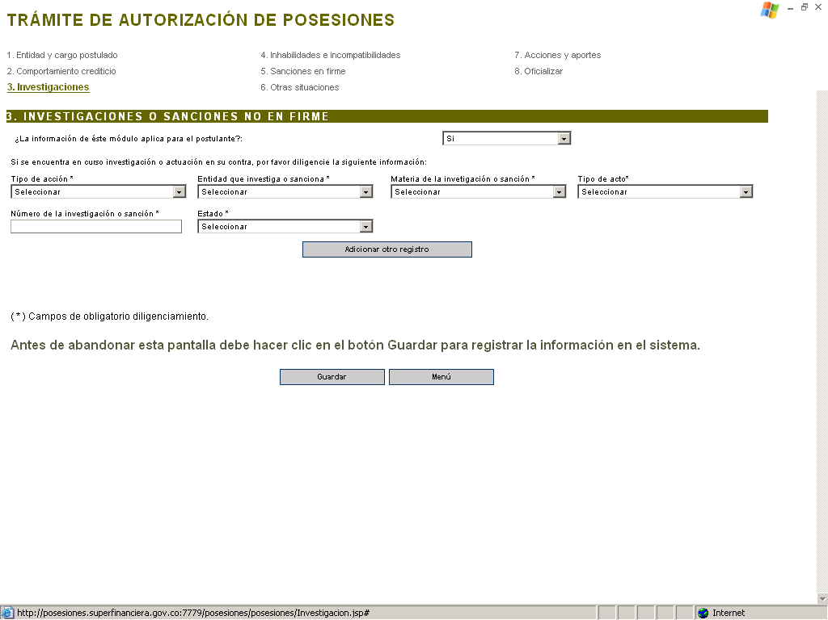

3 – INVESTIGACIONES O SANCIONES NO EN FIRME
 | La información de este módulo aplica para el postulante? | Si el módulo aplica diligencie la información solicitada y al final oprima el botón guardar.  Si el módulo no aplica seleccione la opción no y al final oprima el botón guardar
 | Tipo de acción: | Seleccione la opción que indique si se trata de una investigación o sanción que aún no está en firme
 | Entidad que investiga o sanciona: | Seleccione la entidad que la está realizando
 | Materia de la investigación o sanción: | Seleccione la opción que corresponda, en caso de no encontrar la materia específica, seleccione “otros”
 | Tipo de acto: | Seleccione el tipo de acto administrativo mediante el cual se formalizó la investigación o sanción
 | Número de la investigación o sanción: | Digite el número que identifica el respectivo acto administrativo
 | Estado: | Seleccione la opción que manifieste en que estado se encuentra la investigación o sanción
 | Adicionar otro registro : | Oprimiendo este botón ingresa la información digitada y le permite ingresar los datos de otra sanción o investigación
 | Borrar: | Cuando se ha adicionado una serie de datos y se desea eliminarlos, se oprime el botón borrar
 | Editar: | Cuando se ha adicionado una serie de datos y se detectó un error en uno de los campos, al oprimir el botón editar, le permite ingresar al campo para realizar la respectiva corrección
 | Guardar: | Al hacer clic en este botón, la información digitada queda grabada
 | Menú: | Al oprimir este botón lo remite al menú anterior. Antes de oprimir menú, haga clic en el botón guardar, de lo contrario perderá la información digitada

4 – INHABILIDADES E INCOMPATIBILIDADES

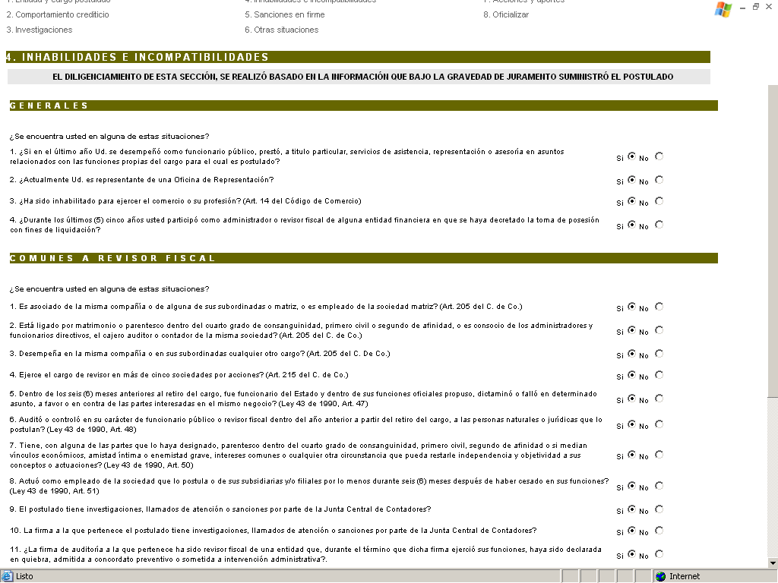

4 – INHABILIDADES E INCOMPATIBILIDADES
En este módulo debe contestar una serie de preguntas bajo la gravedad de juramento, indicando “SI” o “NO” según el caso.
Las preguntas están clasificadas en generales, en comunes al tipo de cargo y en particulares al tipo de cargo y entidad
Es importante tener en cuenta que el sistema trae todas las respuestas marcadas con SI, por lo tanto si la respuesta es NO, se debe seleccionar
 | Guardar: | Al hacer clic en este botón, la información digitada queda grabada
 | Menú: | Al oprimir este botón lo remite al menú anterior. Antes de oprimir menú, haga clic en el botón guardar, de lo contrario perderá la información digitada
GENERALES PARA REVISOR FISCAL
En este módulo para el caso de los Revisores Fiscales, hay una información adicional que se debe diligenciar
DATOS DEL REVISOR FISCAL
 | Razón Social de la firma: | Digite el nombre o razón social de la firma de auditoría o revisorías fiscales a la que pertenece
 | N° de la Matrícula Mercantil: | Digite el número de la matrícula mercantil con el que la firma está inscrita en la Cámara de Comercio
 | Cámara de Comercio: | Digite la Cámara de Comercio en la que está inscrita la firma
 | N° Tarjeta Profesional: | Digite el número de la tarjeta profesional de Contador Público del candidato
Si actualmente se desempeña como revisor fiscal en otras entidades, diligencie la siguiente información
 | Tipo de entidad: | Seleccione el tipo de entidad
 | Razón social: | Diligencie la razón social de la entidad
 | Valor de los activos: | Coloque el valor de los activos de la entidad a 31 de diciembre del año anterior, expresados en billones (ejemplo, tres y medio billones = 3.5)
 | Adicionar : | Oprimiendo este botón ingresa la información digitada y le permite ingresar los datos de otra entidad
 | Borrar: | Cuando se ha adicionado una serie de datos y se desea eliminarlos, se oprime el botón borrar
 | Editar: | Cuando se ha adicionado una serie de datos y se detectó un error en uno de los campos, al oprimir el botón editar, le permite ingresar al campo para realizar la respectiva corrección
 | Guardar: | Al hacer clic en este botón, la información digitada queda grabada
 | Menú: | Al oprimir este botón lo remite al menú anterior. Antes de oprimir menú, haga clic en el botón guardar, de lo contrario perderá la información digitada
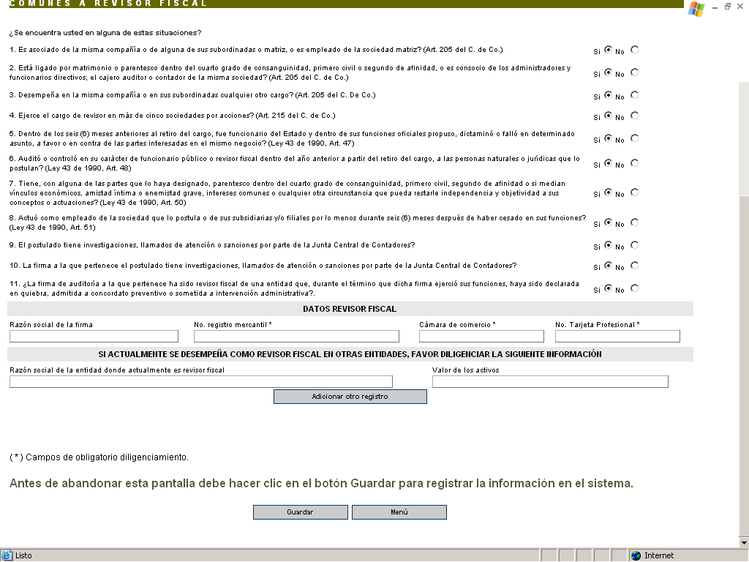

GENERALES DEL DEFENSOR DEL CONSUMIDOR FINANCIERO

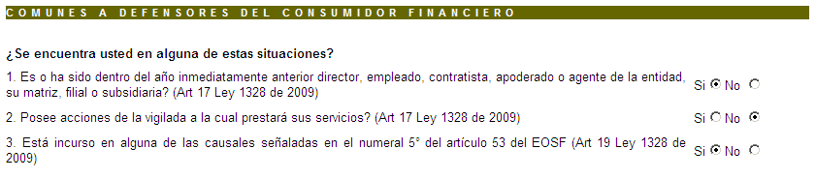

5 – SANCIONES EN FIRME

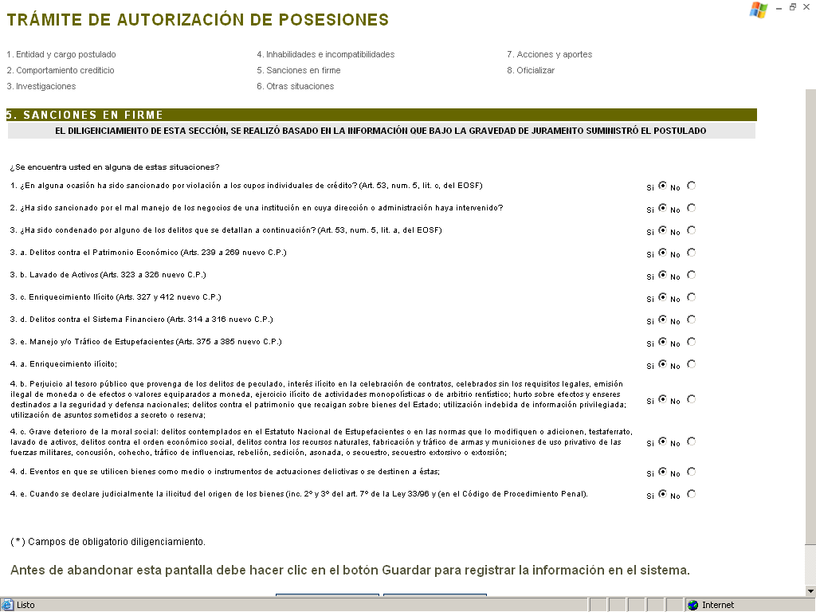

5 – SANCIONES EN FIRME
En este módulo debe contestar una serie de preguntas bajo la gravedad de juramento, indicando “SI” o “NO” ha sido condenado en unos delitos listados
Es importante tener en cuenta que el sistema trae todas las respuestas marcadas con SI, por lo tanto si la respuesta es NO, se debe seleccionar
 | Guardar: | Al hacer clic en este botón, la información digitada queda grabada
 | Menú: | Al oprimir este botón lo remite al menú anterior. Antes de oprimir menú, haga clic en el botón guardar, de lo contrario perderá la información digitada

6 - OTRAS SITUACIONES OBJETO DE INFORMACIÓN
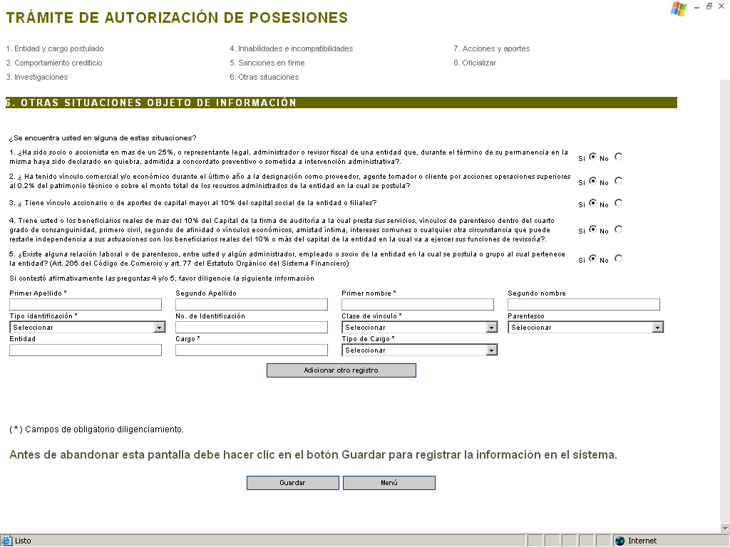

6 - OTRAS SITUACIONES OBJETO DE INFORMACIÓN
Conteste bajo la gravedad del juramento cada una de las preguntas de este módulo, seleccionando “Si” o “No”. Es importante tener en cuenta que el sistema trae todas las respuestas marcadas con SI, por lo tanto si la respuesta es NO, se debe seleccionar.

Si contestó afirmativamente las preguntas 4 y/o 5, favor diligencie la siguiente información:
 | Primer apellido: | Digite el primer apellido de la persona del vínculo
 | Segundo apellido: | Si aplica coloque el segundo apellido de la persona del vínculo
 | Primer nombre: | Digite el primer nombre de la persona del vínculo
 | Segundo nombre: | Si aplica digite el segundo y demás nombres de la persona del vínculo
 | Tipo de documento de  identificación: | Seleccione el tipo de documento de identificación de la persona con la cual se tiene el vínculo
 | Nº del documento de  Identificación: | Digite el número de identificación de la persona con la cual se tiene el vínculo (sin signos, puntos, comas, etc.)
 | Clase de vínculo: | Seleccione la clase de vínculo con la persona reportada
 | Parentesco: | Si el vínculo es por parentesco, seleccione la opción correspondiente, si no encuentra ninguna seleccione “otros”
 | Entidad: | Si el vínculo es laboral, digite la razón social de la entidad
 | Cargo: | Si el vínculo es laboral, digite el nombre del cargo de la persona con la cual se tiene el vínculo
 | Tipo de Cargo: | Si el vínculo es laboral, seleccione el tipo de cargo de la persona con la cual se tiene el vínculo
 | Adicionar otro registro: | Oprimiendo este botón ingresa la información digitada y le permite ingresar los datos de otra persona con la cual tiene un vínculo
 | Borrar: | Cuando se ha adicionado una serie de datos y se desea eliminarlos, se oprime el botón borrar
 | Editar: | Cuando se ha adicionado una serie de datos y se detectó un error en uno de los campos, al oprimir el botón editar, le permite ingresar al campo para realizar la respectiva corrección
 | Guardar: | Al hacer clic en este botón, la información digitada queda grabada
 | Menú: | Al oprimir este botón lo remite al menú anterior. Antes de oprimir menú, haga clic en el botón guardar, de lo contrario perderá la información digitada

7 - ENTIDADES EN LAS QUE ACTUALMENTE POSEE ACCIONES O APORTES DE CAPITAL
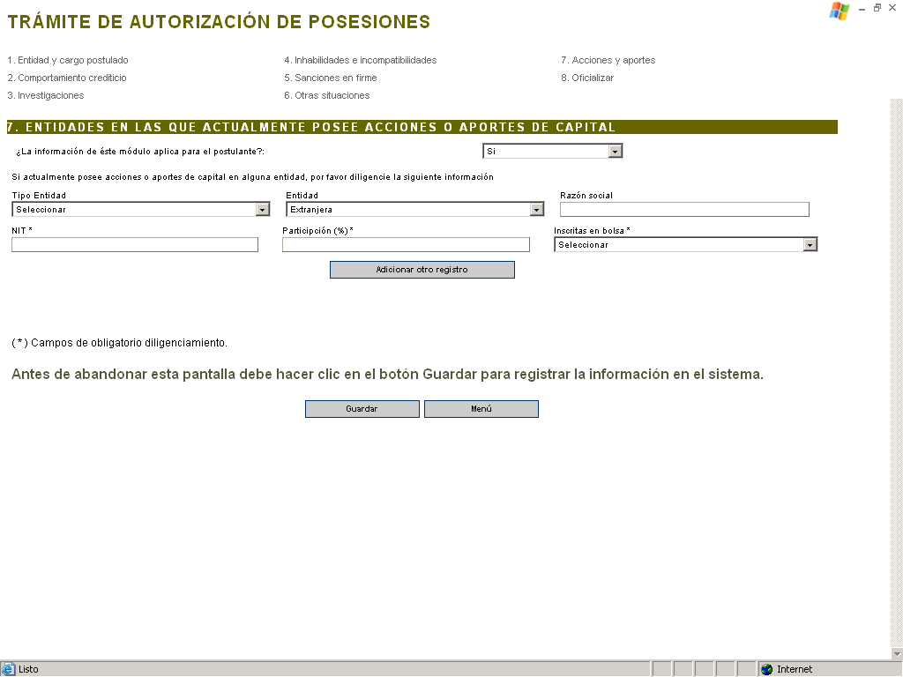

7 - ENTIDADES EN LAS QUE ACTUALMENTE POSEE ACCIONES O APORTES DE CAPITAL
 | La información de este módulo aplica para el postulante? | Si el módulo aplica diligencie la información solicitada y al final oprima el botón guardar.  Si el módulo no aplica seleccione la opción no y al final oprima el botón guardar
 | Tipo de entidad: | Si es vigilada seleccione el tipo de entidad, de lo contrario seleccione la opción 112 “Entidades no vigiladas”.
 | Código de entidad: | Si es vigilada seleccione el código y razón social de la entidad, si es no vigilada, seleccione extranjera u otras
 | Razón social: | Si la entidad es vigilada deje en blanco esta casilla, de lo contrario digite la razón social de la entidad
 | NIT: | Digite el número del NIT de la entidad en la que es accionista o tiene aportes de capital (sin signos ni dígito de chequeo)
 | Participación %: | Digite en números el porcentaje de participación (con 2 decimales y no coloque signo de %)
 | Inscritas en Bolsa: | Si posee acciones indique si están inscritas o no en la Bolsa
 | Adicionar otro registro: | Oprimiendo este botón ingresa la información digitada y le permite ingresar los datos de otra entidad
 | Guardar: | Al hacer clic en este botón, la información digitada queda grabada
 | Borrar: | Cuando se ha adicionado una serie de datos y se desea eliminarlos, se oprime el botón borrar
 | Editar: | Cuando se ha adicionado una serie de datos y se detectó un error en uno de los campos, al oprimir el botón editar, le permite ingresar al campo para realizar la respectiva corrección
 | Menú: | Al oprimir este botón lo remite al menú anterior. Antes de oprimir menú, haga clic en el botón guardar, de lo contrario perderá la información digitada

8 – OFICIALIZACIÓN DEL ENVÍO DEL TRÁMITE

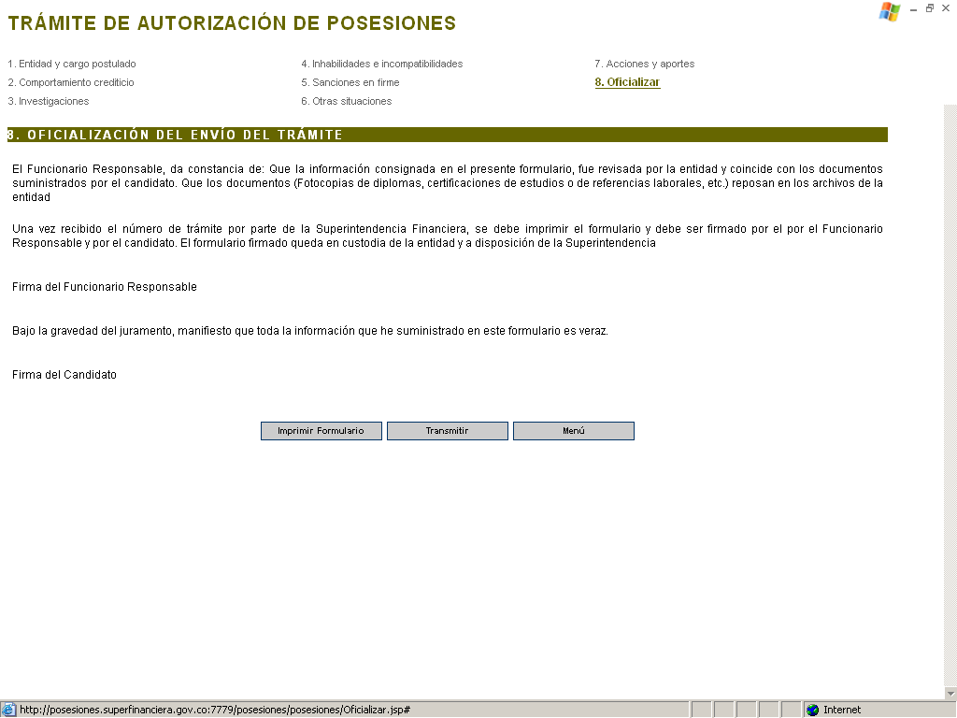

En este módulo se encuentra la constancia por parte de la entidad, relacionada con la revisión de los datos consignados en el formulario y que éstos coinciden con los documentos suministrados por el candidato, documentos que reposan en los archivos de la entidad.

También se encuentra la manifestación que realiza del candidato bajo la gravedad de juramento de que la información que ha suministrado en el formulario es veraz.

Imprimir formulario: Esta opción se puede utilizar en dos circunstancias, la primera cuando se quiere revisar la información digitada antes de transmitir y la segunda, después de haber realizado la transmisión, con el objeto de imprimir y firmar la proforma. En la pantalla, al final del formulario impreso hay un link para regresar al módulo de oficialización.

Para imprimir, hacer clic en la opción “Imprimir formulario” y aparece la ventana de Windows para imprimir como lo hace normalmente desde su computador.

Transmitir: Una vez revisada la información ingresada en la proforma, el funcionario responsable procede a hacer clic en el botón “Transmitir”, en ese momento el sistema genera un mensaje informando el número asignado a la solicitud y debe oprimir el botón de aceptar.

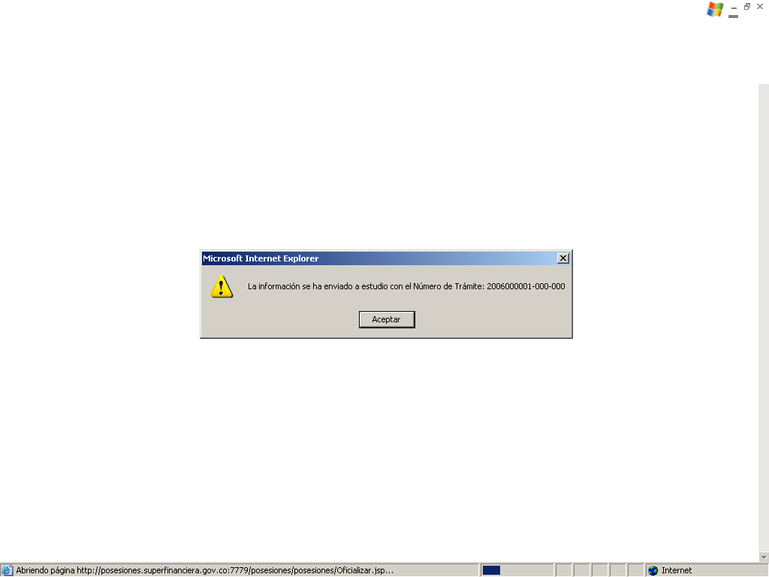

A continuación el funcionario responsable debe imprimir la proforma y firmarla junto con el candidato y este documento queda bajo la custodia de la entidad y a disposición de la SFC cuando ésta lo requiera.

III – OTRAS ACTUACIONES RELACIONADAS CON LA POSESIÓN

1. Cambio de suplente a principal

Este módulo se diligencia cuando la entidad ha decidido cambiar en forma permanente la condición de un suplente por la de principal

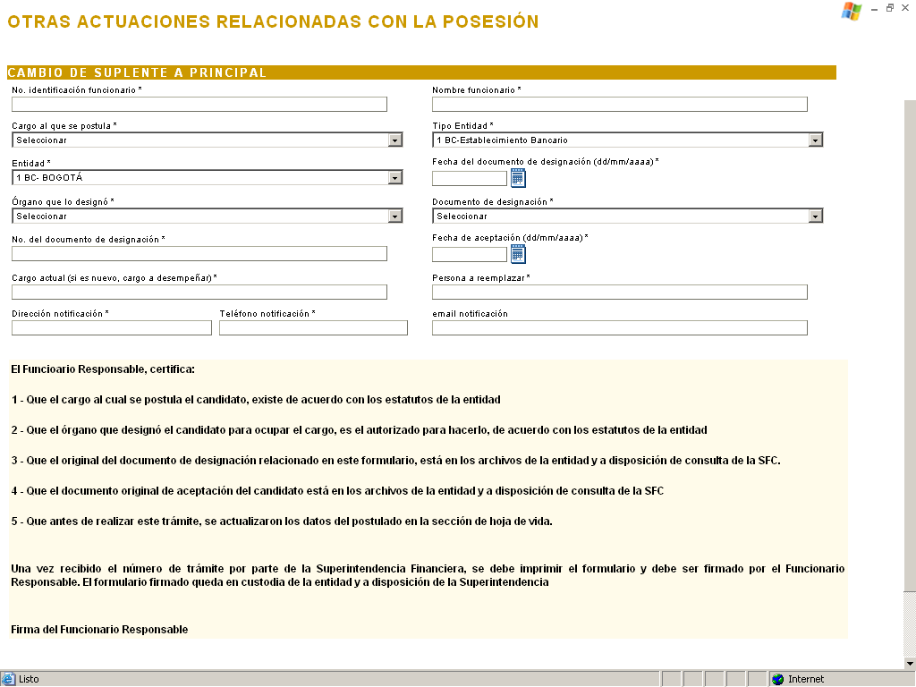

CAMBIO DE SUPLENTE A PRINCIPAL
 | N° identificación del funcionario: | El sistema despliega una pantalla “Buscar candidato”, donde se digita el número de identificación del candidato, al darle aceptar, el sistema trae el número de identificación y nombre del candidato.
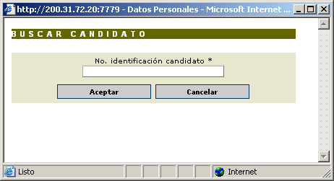
 | Nombre del funcionario: | El sistema le indica el nombre del funcionario que está asociado al número de identificación
 | Cargo al que se postula: | Seleccione el cargo al cual está postulado el candidato  (A continuación se muestran unas pantallas que aparecen para los casos de Otros Representantes Legales y Miembros de Junta Directiva)
 | Clase: | Seleccione si va a ser Comercial, Administrativo o no aplica, según el caso
 | Actividad: | Seleccione la actividad o no aplica, según el caso
 | Calidad: | Seleccione si es personal o numérico
 | Renglón: | Digite con carácter numérico el renglón que ocupará
 | Tipo de entidad: | Lo trae el sistema
 | Código y razón social de la entidad: | Lo trae el sistema
 | Fecha del documento de designación: | Digite la fecha del documento de designación  Para el caso de Revisor Fiscal, se toma la fecha de la comunicación en que la firma seleccionada informa de la persona designada por ellos para ejercer el cargo
 | Órgano que lo designó: | Seleccione el órgano que lo designó para el cargo
 | Documento de designación: | Seleccione el tipo de documento mediante el cual fue designado  Para el caso de Revisor Fiscal, se toma la comunicación en que la firma seleccionada informa la persona designada para ejercer el cargo
 | Nº del documento de designación: | Digite el número del documento de designación  Para el caso de Revisor Fiscal, se toma el número de la comunicación en que la firma seleccionada informa la persona designada para ejercer el cargo
 | Fecha de aceptación: | Digite la fecha en que el candidato aceptó la designación
 | Cargo actual: | Escriba el cargo que va a ocupar.
 | Dirección de notificación: | Digite la dirección donde se puede localizar al candidato para efectos de notificaciones
 | Teléfono notificación: | Digite el indicativo del país, de la ciudad y el número telefónico de donde se le puede localizar para

 | Email para notificación: | informarle sobre notificaciones  Digite el e-mail de donde se le puede escribir para informarle sobre notificaciones

Imprimir formulario: Esta opción se puede utilizar en dos circunstancias, la primera cuando se quiere revisar la información digitada antes de transmitir y la segunda, después de haber realizado la transmisión, con el objeto de imprimir y firmar la proforma. En la pantalla, al final del formulario impreso hay un link para regresar al módulo de oficialización

Para imprimir, hace clic en la opción “Imprimir formulario” y aparece la ventana de Windows para imprimir como lo hace normalmente desde su computador.

Transmitir: Una vez revisada la información ingresada en la proforma, el funcionario responsable procede a hacer clic en el botón “Transmitir”, en ese momento el sistema genera un mensaje informando el número asignado a la solicitud y debe oprimir el botón de aceptar.
A continuación el funcionario responsable debe imprimir la proforma y firmarla y este documento queda bajo la custodia de la entidad y a disposición de la SFC cuando ésta lo requiera.

INFORMACIÓN PARA EL DEFENSOR DEL CONSUMIDOR FINANCIERO

Al realizar el cambio de suplente a principal, o de principal a suplente, del Defensor del Consumidor Financiero se deberá diligenciar nuevamente la información relacionado con “Datos adicionales del Defensor del Consumidor Financiero”.

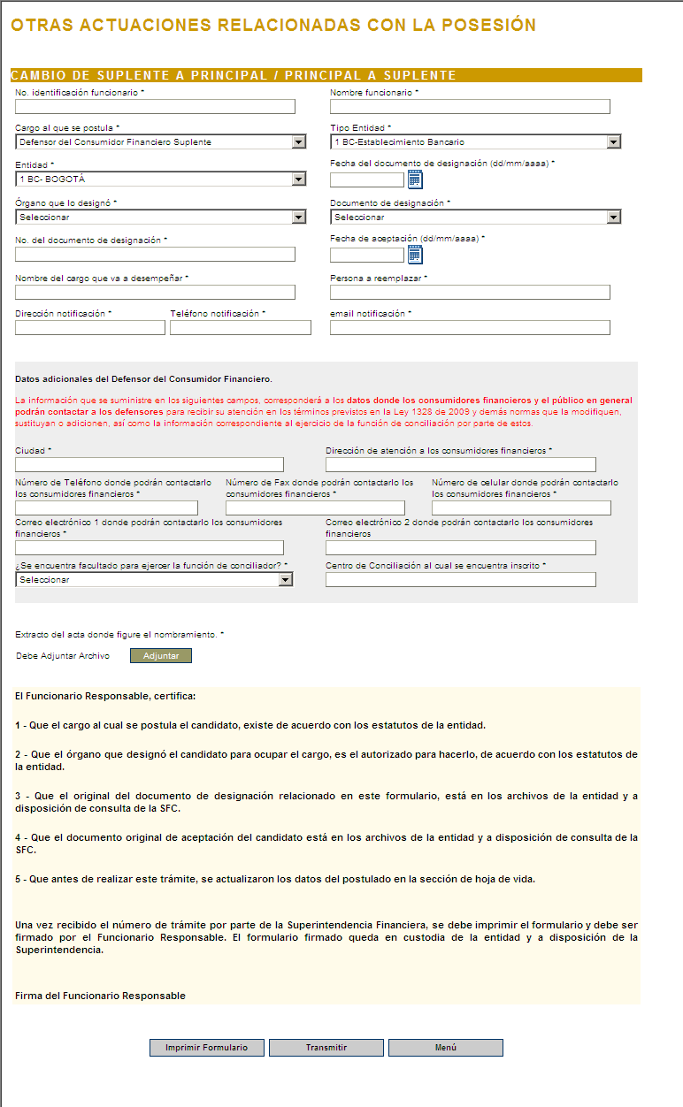

2. Reelección

Este módulo se diligencia cuando la entidad ha decidido reelegir a una persona en el mismo cargo.

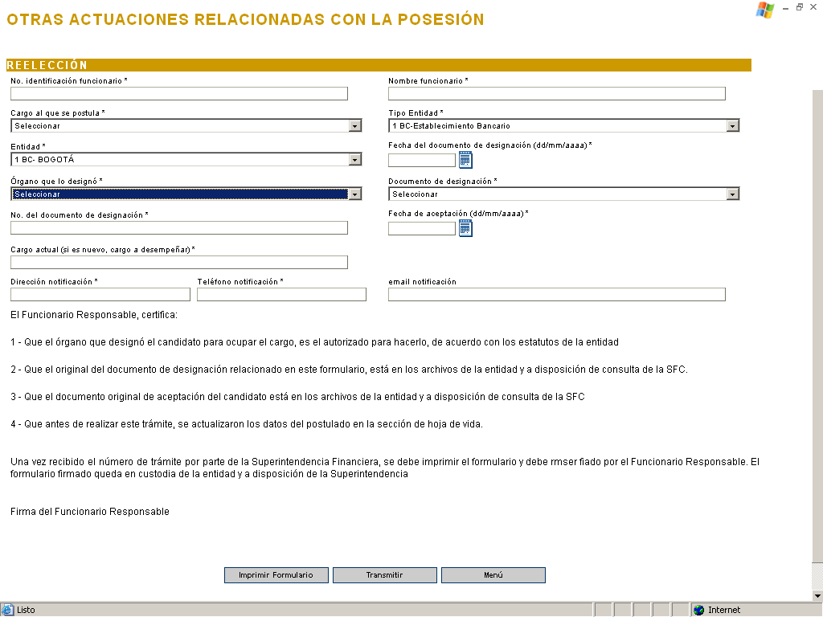

REELECCIÓN
 | N° identificación del funcionario: | El sistema despliega una pantalla “Buscar candidato”, donde se digita el número de identificación del funcionario, al darle aceptar, el sistema trae el número de identificación y nombre del candidato.
 | Nombre del funcionario: | El sistema le indica el nombre del funcionario que está asociado al número de identificación
 | Cargo al que se postula: | Seleccione el cargo que ocupa actualmente  (A continuación se muestran unas pantallas que aparecen para los casos de Otros Representantes Legales y Miembros de Junta Directiva)
 | Clase: | Seleccione si va a ser Comercial, Administrativo o no aplica, según el caso
 | Actividad: | Seleccione la actividad o no aplica, según el caso
 | Calidad: | Seleccione si es personal o numérico
 | Renglón: | Digite con carácter numérico el renglón que ocupará
 | Tipo de entidad: | Lo trae el sistema
 | Código y razón social de la entidad: | Lo trae el sistema
 | Fecha del documento de designación: | Digite la fecha del documento de designación del reelegido  Para el caso de Revisor Fiscal, se toma la fecha de la comunicación en que la firma seleccionada informa la persona designada para ejercer el cargo
 | Órgano que lo designó: | Seleccione el órgano que lo reeligió en el cargo
 | Documento de designación: | Seleccione el tipo de documento mediante el cual fue reelegido  Para el caso de Revisor Fiscal, se toma la comunicación en que la firma seleccionada informa la persona designada para ejercer el cargo
 | Nº del documento de designación: | Digite el número del documento de reelección  Para el caso de Revisor Fiscal, se toma el número de la comunicación en que la firma seleccionada informa la persona designada para ejercer el cargo
 | Fecha de aceptación: | Digite la fecha en que el candidato aceptó la reelección
 | Cargo actual: | Escriba el cargo que va a ocupar, de lo contrario, digite el cargo actual.
 | Dirección de notificación: | Digite la dirección donde se puede localizar al candidato para efectos de notificaciones
 | Teléfono notificación: | Digite el indicativo del país, de la ciudad y el número telefónico de donde se le puede localizar para informarle sobre notificaciones
 | Email para notificación: | Digite el e-mail de donde se le puede escribir para informarle sobre notificaciones

Imprimir formulario: Esta opción se puede utilizar en dos circunstancias, la primera cuando se quiere revisar la información digitada antes de transmitir y la segunda, después de haber realizado la transmisión, con el objeto de imprimir y firmar la proforma. En la pantalla, al final del formulario impreso hay un link para regresar al módulo de oficialización

Para imprimir, hace clic en la opción “Imprimir formulario” y aparece la ventana de Windows para imprimir como lo hace normalmente desde su computador.

Transmitir: Una vez revisada la información ingresada en la proforma, el funcionario responsable procede a hacer clic en el botón “Transmitir”, en ese momento el sistema genera un mensaje informando el número asignado a la solicitud y debe oprimir el botón de aceptar.

A continuación el funcionario responsable debe imprimir la proforma y firmarla y este documento queda bajo la custodia de la entidad y a disposición de la SFC cuando ésta lo requiera.

Al realizar la reelección del Defensor del Consumidor Financiero se deberá diligenciar nuevamente la información relacionada con “Datos adicionales del Defensor del Consumidor Financiero”.

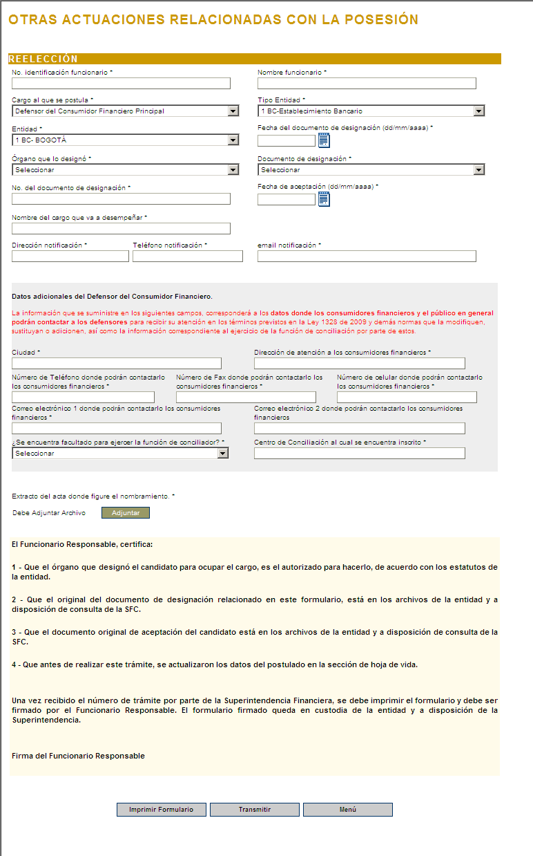

3. Renuncia

Este módulo se utiliza cuando la persona que ejerce el cargo renuncia

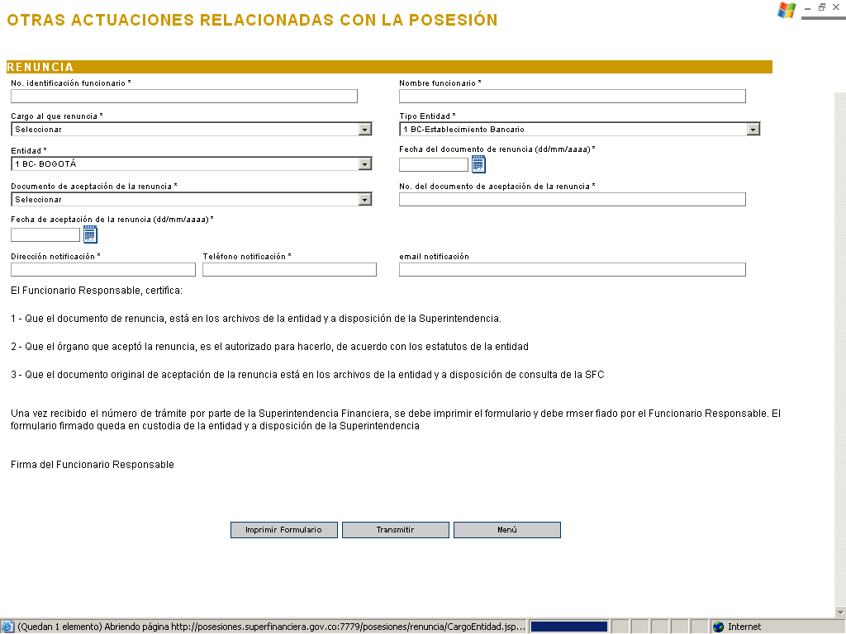

RENUNCIA
 | N° identificación del funcionario: | El sistema despliega una pantalla “Buscar candidato”, donde se digita el número de identificación del candidato, al darle aceptar, el sistema trae el número de identificación y nombre del candidato.
 | Nombre del funcionario: | El sistema le indica el nombre del funcionario que está asociado al número de identificación
 | Cargo al que renuncia: | Seleccione el cargo que ocupa actualmente  (A continuación se muestran unas pantallas que aparecen para los casos de Otros Representantes Legales y Miembros de Junta Directiva)
 | Clase: | Seleccione si es Comercial, Administrativo o no aplica, según el caso
 | Actividad: | Seleccione la actividad o no aplica, según el caso
 | Calidad: | Seleccione si es personal o numérico
 | Renglón: | Digite con carácter numérico el renglón que ocupa
 | Tipo de entidad: | Lo trae el sistema
 | Código y razón social de la entidad: | Lo trae el sistema
 | Fecha del documento de renuncia: | Digite la fecha del documento de renuncia
 | Documento de aceptación de la renuncia: | Seleccione el tipo de documento mediante el cual fue aceptada la renuncia
 | Nº del documento de aceptación de la renuncia: | Digite el número del documento de aceptación de la renuncia
 | Fecha de aceptación de la renuncia: | Digite la fecha en que la entidad aceptó la renuncia
 | Dirección de notificación: | Digite la dirección donde se puede localizar al candidato para efectos de notificaciones
 | Teléfono notificación: | Digite el indicativo del país, de la ciudad y el número telefónico de donde se le puede localizar para informarle sobre notificaciones
 | Email para notificación: | Digite el e-mail de donde se le puede escribir para informarle sobre notificaciones

Imprimir formulario: Esta opción se puede utilizar en dos circunstancias, la primera cuando se quiere revisar la información digitada antes de transmitir y la segunda, después de haber realizado la transmisión, con el objeto de imprimir y firmar la proforma. En la pantalla, al final del formulario impreso hay un link para regresar al módulo de oficialización

Para imprimir, hace clic en la opción “Imprimir formulario” y aparece la ventana de Windows para imprimir como lo hace normalmente desde su computador.

Transmitir: Una vez revisada la información ingresada en la proforma, el funcionario responsable procede a hacer clic en el botón “Transmitir”, en ese momento el sistema genera un mensaje informando el número asignado a la solicitud y debe oprimir el botón de aceptar.

A continuación el funcionario responsable debe imprimir la proforma y firmarla y este documento queda bajo la custodia de la entidad y a disposición de la SFC cuando ésta lo requiera.

4. Vacancia, remoción o supresión del cargo

Este módulo se utiliza cuando la entidad declara la vacancia de un cargo, o decide remover a una persona posesionada o decide suprimir un cargo.

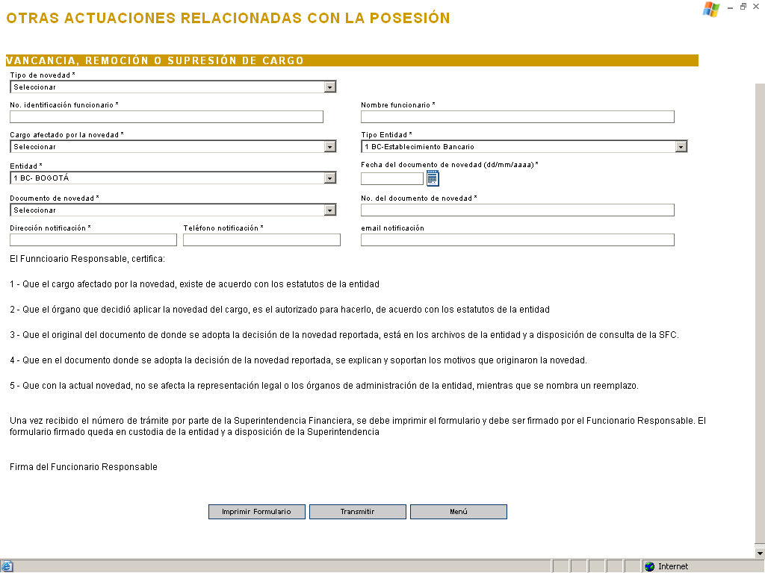

VACANCIA, REMOCIÓN O SUPRESIÓN DEL CARGO
 | Tipo de novedad: | Seleccione el tipo de novedad dependiendo si corresponde a vacancia, remoción o supresión del cargo
 | N° identificación del funcionario: | El sistema despliega una pantalla “Buscar candidato”, donde se digita el número de identificación del candidato, al darle aceptar, el sistema trae el número de identificación y nombre del candidato.
 | Nombre del funcionario: | El sistema le indica el nombre del funcionario que está asociado al número de identificación
 | Cargo afectado por la novedad: | Seleccione el cargo que se ve afectado por la novedad  (A continuación se muestran unas pantallas que aparecen para los casos de Otros Representantes Legales y Miembros de Junta Directiva)
 | Clase: | Seleccione si es Comercial, Administrativo o no aplica, según el caso
 | Actividad: | Seleccione la actividad o no aplica, según el caso
 | Calidad: | Seleccione si es personal o numérico
 | Renglón: | Digite con carácter numérico el renglón que ocupa
 | Tipo de entidad: | Lo trae el sistema
 | Código y razón social de la entidad: | Lo trae el sistema
 | Fecha del documento de novedad: | Digite la fecha del documento de novedad
 | Documento de novedad: | Seleccione el tipo de documento mediante el cual se establece la novedad
 | Nº del documento de novedad: | Digite el número del documento de novedad
 | Dirección de notificación: | Digite la dirección donde se puede localizar al candidato para efectos de notificaciones
 | Teléfono notificación: | Digite el indicativo del país, de la ciudad y el número telefónico de donde se le puede localizar para informarle sobre notificaciones
 | Email para notificación: | Digite el e-mail de donde se le puede escribir para informarle sobre notificaciones

Imprimir formulario: Esta opción se puede utilizar en dos circunstancias, la primera cuando se quiere revisar la información digitada antes de transmitir y la segunda, después de haber realizado la transmisión, con el objeto de imprimir y firmar la proforma. En la pantalla, al final del formulario impreso hay un link para regresar al módulo de oficialización

Para imprimir, hace clic en la opción “Imprimir formulario” y aparece la ventana de Windows para imprimir como lo hace normalmente desde su computador.

Transmitir: Una vez revisada la información ingresada en la proforma, el funcionario responsable procede a hacer clic en el botón “Transmitir”, en ese momento el sistema genera un mensaje informando el número asignado a la solicitud y debe oprimir el botón de aceptar.

A continuación el funcionario responsable debe imprimir la proforma y firmarla y este documento queda bajo la custodia de la entidad y a disposición de la SFC cuando ésta lo requiera.

